BAB I
PENDAHULUAN

- Latar Belakang
Kebudayaan Indonesia yang telah berkembang sepanjang sejarah bangsa merupakan salah satu modal dasar pembangunan yang terus menerus diusahakan untuk meningkatkan pembinaan dan pemeliharaan untuk memperkuat kepribadian bangsa, kebangsaan nasional dan kesatuan nasional. Kebudayaan nasional Indonesia memang lebih berorientasi ke kebudayaan warisan nenek moyang serta kebudayaan suku-suku bangsa di Indonesia. Pengembangan dan pembinaan kebudayaan nasional sangat erat kaitannya dengan kebudayaan suku-suku bangsa di daerah.
Istilah “kebudayaan” dan “culture” berasal dari bahasa sankerta buddahayah, yang merupakan bentuk jamak dari kata buddhi yang berarti budi dan akal, sementara itu kata culture berasal dari kata latin colere, yaitu mengolah atau mengerjakan. Koentjaraningrat mendefinisikan kebudayaan sebagai seluruh sistem gagasan dan rasa, tindakan serta karya yang dihasilkan manusia dalam kehidupan bermasyarakat, yang dijadikan miliknya dengan belajar. Kebudayaan adalah simbol yang berarti hasil olahan pikir yang memungkinkan untuk mengkodekan atau membukakan kode dari sesuatu yang hadir di hadapan kita.
Sistem nilai budaya adalah tingkat tertinggi dan paling abstrak dari adat istiadat sebab nilai budaya terdiri konsep-konsep mengenai segalah sesuatu yang dinilai berharga dan penting oleh warga suatu masyarakat sehingga dapat berfungsi sebagai sesuatu pedoman orientasi pada kehidupan para warga masyarakat yang bersangkutan.Konsep sistem kebudayaan itu amat luas karena meliputi hampir seluruh aktivitas manusia dalam kehidupannya. Hal-hal yang termasuk kebudayaan hanyalah beberapa refleksi yang berdasarkan naluri, sedangkan suatu perbuatan yang sebenarnya juga merupakan perbuatan naluri seperti makanan misalnya, oleh manusia dilakukan dengan peralatan, dengan tata cara sopan santun dan protocol sehingga hanya bisa dilakukannya dengan baik sesudah suatu proses belajar tata cara makan. Karena demikian luasnya, maka guna keperluan analisis, konsep sistem kebudayaan itu perlu dipecah lagi kedalam unsur-unsurnya.
Unsur-unsur kebudayaan yang dapat ditemukan pada semua bangsa di dunia berjumlah tujuh buah yang dapat disebutkan sebagai isi pokok dari setiap kebudayaan yaitu: (1) bahasa, (2) sistem pengetahuan, (3) organisasi sosial, (4) sistem peralatan hidup dan teknologi, (5) sistem pencarian hidup, (6) sistem religi, dan (7) kesenian.Tiap unsur kebudayaan universal tentu juga terdapat dalam ketiga wujud kebudayaan terurai (wujud berupa sistem budaya, sosial, dan unsur-unsur kebudayaan fisiknya). Koentjaraningrat mengatakan bahwa kebudayaan adalah keseluruhan manusia dari kelakuan yang terartur oleh tata kelakuan yang harus didapatnya dengan belajar dan yang semuanya tersusun dalam kehidupan masyarakat.
Menurut Bekker (1984: 37) kebudayaan sebagai penciptaan dan perkembangan nilai meliputi segala apa yang ada dalam alam fisik, personal dan sosial, yang disempurnakan untuk realisasi tenaga manusia dan masyarakat.
Salah satu karya manusia adalah berwujud seni tari. Seni adalah suatu nilai hakiki yang tak bisa dipisahkan dari kehidupan manusia. Seluruh sejarah kebudayaan manusia pun ditandai dengan gerak dinamika jiwa seni manusia sebagaimana terungkap dalam berbagai karya seni. Memang sulit memisahkan permulaan kesenian dengan permulaan kebudayaan manusia, karena aktivitas sosial, pada hakikatnya bersifat artistik yakni pembentukan lingkungan material menjadi lingkungan yang manusiawi berkat keterampilan dan kreaktivitas manusia. Seperti dikatakan oleh J.J. Honigman, bahwa kebudayaan itu mempunyai paling sedikit tiga wujud, yaitu: (1) wujud kebudayaan sebagai suatu komplek dari ide-ide, gagasan, nilai, norma-norma, peraturan dan sebagainya. (2) wujud kebudayaan sebagai suatu komplek aktivitas serta tindakan berpola dari manusia dan masyarakat, dan (3) wujud kebudayaan sebagai benda-benda hasil karya manusia.
Ada dua sarjana antropologi yaitu A. L. Kroeber dan C. Kluckhon mengatakan bahwa kebudayaan adalah keseluruan hasil perbuatan manusia yang bersumber dari kemauan, pemikiran, dan perasaannya. Karena jangkauannya begitu luas, maka Ernst Cassire membagi kebudayaan kedalam lima aspek yang meliputi : kehidupan spiritual, bahasa dan kesusasteraan, kesenian, sejarah, dan ilmu pengetahuan. Studi tentang kebudayaan berarti studi dari tingkah laku manusia. Tingkah laku manusia dalam cahaya studi budaya dapat dilukiskan sebagai kerja, karya, dan bicara. Tiga aktivitas tersebut disebut gerakan dasar, karena sesuai dengan tiga syarat yang menguasai eksistensi manusia di dunia ini.
Kesenian merupakan salah satu perwujudan kebudayaan. Kesenian juga selalu mempunyai peranan tertentu di dalam masyarakat yang menjadi ajangnya. Demikian pula di Indonesia, kesenian dapat ditinjau dalam konteks kebudayaan maupun kemasyarakatannya. Dalam konteks kebudayaan, akan tampak bahwa berbagai corak ragam kesenian yang ada di Indonesia ini terjadi karena adanya lapisan-lapisan kebudayaan yang bertumpuk dari zaman ke zaman. Dalam konteks kemayarakatannya, akan terlihat bahwa jenis-jenis kesenian tertentu mempunyai kelompok-kelompok pendukung tertentu.Seni itu sendiri mempunyai banyak ragam, seperti, seni suara, seni pahat, seni tari dan sebagainya.
Seni tari adalah seni menggerakkan tubuh secara berirama dengan iringan musik. Gerakan dapat sekedar dinikmati sendiri, merupakan ekpresi suatu gagasan atau emosi dan cerita (kisah).Seni tari adalah ekpresi jiwa yang diungkapkan melalui gerak-gerakan badan secara ritmis dan indah, yang mempunyai maksud tertentu serta biasanya disusun secara selaras dengan irama musik dan lagu. Karena itu, dalam tari terdapat dua elemen yang paling penting yaitu gerak dan ritme. Seni memiliki tujuan yang mulia yaitu menciptakan masyarakat yang progresif dan sehat dalam perspektif dasar sejarah.
Setiap daerah pasti memiliki kekhasan kesenian yang menjadi identitas daerahnya, untuk itu perlu adanya pelestarian kesenian tradisi dari generasi ke generasi sebagai upaya untuk tetap mempertahankan identitas dengan menjaga ke eksistensian kesenian tradisi daerah masing-masing. Seni tradisi yang sering dijumpai disetiap daerah adalah seni tari, misalnya di Sumatera Selatan. Hampir setiap kabupaten di Sumatera Selatan memiliki tari sambutnya masing-masing yang difungsikan untuk menyambut kedatangan tamu-tamu sebagai lambang penghormatan. Adapun tari sambut yang berkembang di Sumatera Selatan adalah Tari Tanggai di Palembang, Tari Stabiek di Musi Banyuasin, Tari Penguton dari Kabupaten Ogan Komering Ilir, Tari Sambut Sebimbing Sekundang dari Kabupaten Komering Ulu, Tari Silampari dari Kabupaten Musi Rawas. Selain itu juga ada Tari Sambut Sedulang Setudung yang berasal dari Kabupaten Banyuasin.
Tari sedulang setudung dari hasil budaya manusia, mempunyai makna simbolik dan keberadaannya di tengah masyarakat Pangkalan Balai mempunyai nilai tersendiri yang tak pernah lekang waktu. Dalam tarian Sedulang Setudung tersebut musik berfungsi sebagai pengiring pada gerakan-gerakan tarian guna mempermudah seorang penari untuk melakukan gerakan tersebut supaya tarian tersebut menjadi lebih indah dan tidak membosankan untuk dilihat atau dipertontonkan. Namun sejalan dengan perkembangan, perubahan dalam gerak yang mengambil dari kebudayaan luar dari Pangkalan Balai seperti Palembang. Pakaian yang digunakan penari tidak jauh berbeda dengan pakaian tari Gending Sriwijaya, tari Gending Sriwijaya penari nya menggunakan atasan baju yang terbuat dari selendang yang nama baju nya Dodot hanya saja bedanya dengan tari Sedulang Setudung bagi penari wanita menggunakan atasan baju kurung bludru bertabur angkinan dan tertutup, Pakaian ini merupakan warisan nenek moyang mereka yang menunjukan masyarakat yang mayoritas muslim, dan bagi penari laki-laki yang berfungsikan sebagai pembawa payung kebesaran dan tombak menggunakan baju teluk belango, selendang songket yang dikenakan dipinggang, kepala memakai kain yang dibentuk kerucut (tanjak) dan celana atau bawahannya senada dengan warna bajunya.
Dalam menciptakan tari, seorang penata tari tidak akan cukup dengan hanya mengandalkan kemampuan menari saja melainkan dorongan dan dalam diri untuk membuat suatu karya itu menjadi bermakna. Penciptaan tari terutama tari-tari penyambutan tentu akan melalui proses yang panjang, penata tari pastinya harus memiliki pengetahuan yang cukup tentang apa yang akan dibuatnya serta memahami konsep-konsep ketradisian yang mengakar pada daerah dimana tari itu akan diciptakan. Proses tersebut bisa saja dimulai dari belajar mengenal dan memahami ini bisa singkat bisa juga lama, dari situ memungkinkan munculnya rangsangan yang membangkitkan daya fikir sehingga ada dorongan untuk memulai meraba-raba atau mengeplorasikan gerak mengumpulkannya, mengembangkannya, menatanya sehingga menjadi suatu karya tari yang utuh.
Dalam penelitian ini akan dianalisis tentang makna dan nilai moral pada tari Sedulang Setudung di Pangkalan Balai, Banyuasin III, Sumatera Selatan, Indonesia. Ada beberapa alasan mengapa tema ini perlu di teliti. Pertama tari Sedulang Setudung tidak hanya mengandung unsur keindahan namun juga mempunyai makna dalam tiap geraknya, bahkan gerakan tarian tersebut dapat menceritakan sejarah dan budaya Kabupaten Banyuasin. Masyarakat yang hanya mengetahui tentang tari Tanggai dan tari Gending Sriwijaya. Padahal banyak tarian daerah yang ada di Sumatera Selatan seperti tarian Sedulang Setudung masih banyak yang belum mengetahuinya. Alasan kedua, bahwa setiap tarian mempunyai kekhasan sendiri, dan tari Gending Sriwijaya, misalnya mempunyai makna simbol tersendiri dalam gerakannya, seperti ajaran Budhisme. hal ini mengingat bahwa Budhisme merupakan agama yang dianut oleh Kerajaan Sriwijaya, sedangkan tarian Sedulang Setudung dalam gerakannya lebih tampak Islami dan diambil dari bermacam-macam gerak tari yang ada di kabupaten banyuasin.
- Batasan Masalah dan Rumusan Masalah
untuk membatasi masalah agar pembahasan lebih fokus dan tidak menyimpang terhadap masalah peneliti akan menjelaskan bagian-bagian dari judul: (1) sejarah tari Sedulang Setudung, (2) makna, (3) nilai moral.
Sejarah adalah kejadian dan peristiwa yang benar-benar terjadi pada masa lampau serta penemuan, koleksi, organisasi dan penyajian informasi mengenai peristiwa. Makna adalah arti atau maksud pembicara atau penulis atau pengertian yang diberikan kepada suatu bentuk kebahasaan. Nilai moral adalah nilai yang mengatur hubungan yang menyangkut masalah baik buruk sopan santunya dan etika manusia, moral adalah produk dari budaya dan agama. Setiap budaya memilki standar moral yang berbeda-berbeda sesuai dengan sistem nilai yang berlaku dan telah terbangun sejak lama.
Dari penjelasan diatas dapat ditarik sebuah pengertian bahwa makna dan nilai moral pada tari Sedulang Setudung di Pangkalan Balai, Banyuasin, Sumatera Selatan, Indonesia adalah gerakan tari tersebut menceritakan sejarah dan budaya Kabupaten Banyuasin.
Berdasarkan latar belakang diatas, maka permasalahan yang dapat dirumuskan adalah sebagai berikut:
- Bagaimana sejarah tari Sedulang Setudung di Pangkalan Balai?
- Apa makna tari Sedulang Setudung?
- Bagaimana nilai moral Islam dalam tari Sedulang Setudung?

- Tujuan Penelitian
Dengan rumusan masalah diatas, maka peneliti ini bertujuan untuk mengetahui dan mendiskripsikan seni tari Sedulang Setudung di Pangkalan Balai, Banyuasin, Sumatera Selatan, Indonesia. Untuk lebih jelasnya penelitian ini bertujuan:
- Untuk mengetahui sejarah tari Sedulang Setudung
- Untuk mengetahui makna tari Sedulang Setudung
- Untuk mengetahui Nilai Moral Islam dalam tari Sedulang Setudung

- Kegunaan Penelitian
Adapun keguanaan yang diambil dari penelitian ini yaitu:
- Secara teoritis penelitian ini dapat berguna untuk mengetahui bagaimana makna dan nilai moral pada tari Sedulang Setudung dan dapat memberikan informasi ilmu pengetahuan terutama yang berkenaan dengan ilmu kebudayaan. Dalam kajian ini dapat diketahui bahwa tari Sedulang Setudung bukan semata-mata gerakan tanpa makna. Setiap gerakan dalam tarian ini mempunyai makna dan simbol tersendiri.
- Secara praktis penelitian ini berguna untuk menggali dan melestarikan budaya seni tari Sedulang Setudung di Pangkalan Balai. Sehingga masyarakat dapat mencintai budayanya sendiri dan dapat melestarikan tarian adat Pangkalan Balai.

- Tinjauan Pustaka
Tinjauan pustaka merupakan unsure penting dari proposal penelitian, karena berfungsi untuk menjelaskan posisi masalah yang akan diteliti diantara penelitian yang pernah dilakukan peneliti lain dengan maksud untuk menghindari terjadinya duplikasi.
Penulisan dan penelitian tentang tari telah dilakukan oleh Raden Gunawan dalam karya tulisnya yang berjudul “ Sejarah Tari Sedulang Setudung” 2013. Dia menjelaskan tentang sejarah terciptanya tari Sedulang Setudung. Di dalam tulisannya, Raden Gunawan menjelaskan sejarah penciptaan tari Sedulang Setudung, konsep garapannya dan gerakan tari Sedulang Setudung. Yang membedakan karya tulis Raden Gunawan dengan peneliti yaitu peneliti lebih terfokus pada makna dan nilai moral pada tarian Sedulang Setudung.
Penulisan dan penelitian tentang tari juga dilakukan oleh Sri Yaningsih dalam bukunya yang berjudul tari Gandrung Lombok. 1993. Dalam buku ini yaningsih menjelaskan tentang gambaran latar belakang sejarah dan budaya tari Gandrung, juga menguraikan lebih dalam bentuk serta penyajiannya. Tari Gandrung ini biasanya dilakukan oleh satu orang, tari gandrung ini tari tradisional yang sudah berkembang secara turun–temurun dan tari gandrung ini hanya dilakukan pada saat mau maju ke medan perang karena para prajurit yang mau maju perang membutuhkan hiburan.
Penelitian juga dilakukan oleh Husniati di dalam skripsinya yang berjudul “Sejarah Perkembangan Tari Tanggai di Palembang” (2008). Skripsi ini membahas tentang sejarah dan eksistensi tari tanggai pada masyarakat Palembang. Hasil penelitiannya terhadap sejarah tari tanggai dan eksistensi di Palembang. Menyimpulkan bahwa sejarah munculnya tari tanggai atau tari sembah (Penguton) di Palembang adalah tari daerah Sumatera Selatan yaitu Ogan Komering Ilir. Sementara itu, metode yang dipakai oleh Husniati yaitu metode deskriptif kualitatif yang menjabarkan, menggambarkan dan menganalisi data kemudian diambil kesimpulan secara vailid.
Dengan demikian, selain penciptanya Raden Gunawan, yang dalam karya tulisnya yang berjudul sejarah tari Sedulang Setudung, bidang ini belum dibahas oleh para penulis, lebih-lebih dengan pendekatan antropologi. Karena itu, maka penulis merasa perlu untuk melakukan penelitian mengenai Makna dan Nilai Moral pada Tari Sedulang Setudung, Pangkalan Balai, Banyuasin, Sumatera Selatan, Indonesia.
- Kerangka Teoritis
Untuk membantu memecahkan permasalahan dalam penelitian ini diperlukan suatu teori karena teori mempunyai peranan amat penting bagi berhasilnya suatu penelitian. Dalam penelitian ini teori yang digunakan untuk mendiskripsikan unsur makna dan nilai moral yang terkandung pada tari Sedulang Setudung, adalah teori Semiotik dengan demikian dibutuhkan teori Semiotik. Alasan saya menggunakan teori Semiotik dan tokohnya Umberto Eco pada teori Semiotik bahwa sesuatu yang dapat diartikan melalui isyarat atau aba-aba, sebuah aba-aba atau isyarat semua yang dapat dimaknai atau diartikan sebagai ungkapan yang di ekpresikan melalui gerak atau gaya untuk objek yang lainnya.
Dalam uraian latar belakang diatas, tari Sedulang Setudung dari hasil budaya manusia, mempunyai makna simbolik dan keberadaannya di tengah masyarakat Pangkalan Balai mempunyai nilai tersendiri yang tak pernah lekang waktu. Dalam tarian Sedulang Setudung tersebut musik berfungsi sebagai pengiring pada gerakan-gerakan tarian guna mempermudah seorang penari untuk melakukan gerakan tersebut supaya tarian tersebut menjadi lebih indah dan tidak membosankan untuk dilihat atau dipertontonkan.
Umberto Eco dalam bukunya A Theory of Semiotics mengatakan bahwa semiotik berkaitan dengan segala hal yang dapat dimaknai sebagai suatu tanda-tanda. Sebuah tanda adalah segala sesuatu yang dapat dilekati (dimaknai) sebagai pengganti yang signifikan untuk sesuatu yang lainnya. Segala sesuatu ini tidak begitu mengharuskan adanya, atau tidak mengaktualisasikan adanya tempat di mana pun pada suatu tanda memaknainya.
Teori semiotik adalah suatu ilmu atau metode analisis untuk mengkaji tanda. Tanda adalah sesuatu yang memiliki sesuatu yang dapat berupa pengalaman, pikiran, gagasan, atau perasaan. Dengan demikian, tanda untuk semiotik adalah sesuatu yang mengacu atau menggantikan sesuatu yang lain, dan “yang sesuatu” itu secara potensial mencakup semua unsur dari realitas.
Tanda merupakan bagian dari ilmu semiotik yang menandai sesuatu hal atau keadaan untuk menerangkan atau memberitahukan objek kepada subjek. Dalam hal ini, tanda selalu menunjukkan pada sesuatu hal yang nyata misalny, benda, kejadian, tulisan, bahasa, tindakan, peristiwa dan bentuk-bentuk tanda yang lain. Tanda dalam tataran kebahasaan itu berubah menjadi penanda pada tataran mitis sehingga pertanda harus ditemukan sendiri oleh penafsir agar penanda itu dapat penuh acuan maknanya. Dengan ditemukan penanda oleh penafsir, menjadi penuhlah tanda sebagai makna.
Teori Nilai adalah menyelidiki proses dan isi penelitian yaitu proses-proses yang mendahului, mengiringkan, malahan menentukan semua kelakuan manusia. Karena itu teori nilai menentukan semua berkelakuan sebagai objek.
Menurut Harton dan Hunt, nilai adalah gagasan tentang apakah pengalaman itu berarti atau tidak. Nilai pada hakikatnya mengarahkan perilaku dan pertimbangan seseorang, tetapi tidak menghakimi apakah sebuah perilaku tertentu salah atau benar. Nilai merupakan bagian penting dari kebudayaan. Suatu tindakan dianggap sah (secara moral dapat diterima) jika harmonis atau selaras dengan nilai-nilai yang disepakati dan dijunjungi oleh masyarakat dimana tindakan tersebut dilakukan.
Jadi dalam penelitian ini untuk menjawab masalah penelitian, penulis menggunakan Teori Semiotik dan Teori Nilai. Kedua teori tersebut, dan dibantu dengan data-data yang ada dan hasil wawancara pada penciptaan tari Sedulang Setudung dan pada Sanggar-sanggar yang ada di Pangkalan Balai.
- Metode Penelitian
Metode adalah suatu cara, prosedur, atau teknik untuk mencapai sesuatu tujuan secara efektif dan efisien.penelitian adalah sebagai upaya dalam bidang ilmu pengetahuan yang dijalankan untuk memperoleh fakta-fakta dan prinsip-prinsip dengan sabar, hati-hati, dan sistematis untuk mewujudkan kebenaran. Jadi, metode penelitian adalah teknik-teknik spesifik dalam penelitian. Penelitian ini menggunakan metode kualitatif dimana penelitian ini menggunakan data deskriptif berupa kata-kata tertulis dari orang-orang.
Penelitian kualitatif adalah penelitian yang bermaksud untuk memahami fenomena tentang apa yang dialami oleh subjek penelitian misalnya perilaku, persepsi, motivasi, tindakan dan lain-lain dengan cara deskripsi dalam bentuk kata-kata bahasa, suatu konteks khusus yang alamiah dan dengan memanfaatkan berbagai metode ilmiah. Melalui penelitian kualitatif akan membimbing kita untuk memperoleh data-data.
Penelitian Kebudayaan menggunakan format deskriptif bertujuan untuk membentuk atau menggambarkan secara rasional dari berbagai fenomena kebudayaan, baik itu konsepsi, nilai, kebiasaan, pola interaksi, aspek kesejaraan, biografi, teks media massa, film, pertunjukan (berkesenian), maupun berbagai bentuk fenomena kebudayaan itu diatarik kepermukaan sebagai sistem tanda yang memuat makna tertentu.
Adapun beberapa teknik pengumpulan data yang dibutuhkan dalam penelitian ini yakni dengan teknik: observasi, wawancara dan dokumentasi. Teknik observasi yaitu pengamatan untuk memperoleh fakta tentang objek yang diteliti. Hal ini dimaksudkan bahwa peneliti secara langsung melihat atau mengamati seni tari Sedulang Setudung disanggar Sedulang Setudung dengan mengamati langsung tari Sedulang Setudung.
Wawancara adalah proses Tanya Jawab dalam penelitian yang ketika seorang menginginkan data atau informasi dengan cara berbincang (yang juga biasanya dibantu dengan rekam) dengan tujuan khusus, umumnya dilakukan dengan wawancara. Untuk menambah tajam informasi yang didapat melalui observasi, penelitian harus mempersiapkan beberapa hal seperti menyeleksi individu yang hendak diwawancara yang mengetahui semua hal yang menyangkut mengenai tarian Sedulang Setudung dengan individu, membuat daftar pertanyaan umum dan khusus, catatan dan alat bantu rekam. terdapat dua bentuk wawancara yakni wawancara bebas dan wawancara terpimpin. Wawancara yang bebas adalah proses wawancara dimana nara sumber tidak tidak secara sengaja mengarahkan, Tanya jawab pada pokok-pokok persoalan dari fokus penelitian. Serta, pertanyaan yang diajukan tidak terfokus pada satu pokok persoalan dari fokus ke pokok persoalan lain. Wawancara dilakukakan pada responden dan informan kapan saja, bisa pagi, bisa siang, bisa sore, dan malam. wawancara yang menggunakan panduan pokok-pokok masalah yang diteliti.
Dokumentasi, yaitu mengumpulkan data-data sekunder sebagai pendukung dalam penelitian yang berupa buku-buku, jurnal, skripsi, karya ilmia, foto dan hasil rekaman yang berkaitan dengan tarian Sedulang Setudung.
Sumber data dalam penelitian ini ada dua, yaitu sumber primer, adalah tentang sejarah tari Sedulang Setudung yang berasal dari wawancara dengan para tokoh budaya di Pangkalan Balai dan kemudian tentang makna simbolik dari gerakan tari Sedulang Setudung hasil dari wawancara dengan para ahli seni dan budaya Pangkalan Balai. Semua keterangan tertulis atau lisan yang sudah merupakan rekontruksi atau interprestasi berdasarkan sumber-sumber primer dapat disebut sumber sekunder. Kemudian sumber sekunder, yaitu data pelengkap sebagai pendukung dalam penelitian seperti buku-buku mengenai seni tari dan hubungan dengan masalah eksistensi tari Sedulang Setudung di Pangkalan Balai.
Dalam penelitian ini juga menggunakan data kualitatif. Data kualitatif adalah data yang dinyatakan dalam berupa tulisan, rekaman ujaran secara lisan, gambar, angka, pertunjukan kesenian, dan berbagai bentuk data lain yang bisa di tranposisikan sebagai teks.

- Sistematika Pembahasan
Skripsi ini terdiri dari lima bab yang saling berhubungan secara sistematika, adapun sistematika pembahasannya adalah sebagai berikut:
Bab I: bab ini nerupakan bab pendahuluan. Dalam bab ini akan menguraikan latar belakang masalah, rumusan dan batasan masalah, tujuan penelitian, kegunaan penelitian, tinjauan pustaka, kerangka teoritis, metode penelitian, dan sistematika pembahasan.
Bab II: bab ini deskripsi umum Pangakalan Balai, Kecamatan Banyuasin III Kabupaten Banyuasin: a. letak geografis dan keadaan demografis, b. ekonomi dan aktivitas ekonomi, c. kondisi sosial kultural masyarakat Pangkalan Balai, d. keagamaan masyarakat Pangkalan Balai.
Bab III: bab ini merupakan sejarah tari Sedulang Setudung: a. sejarah tari Sedulang Setudung, b. konsep garapan, c. uraian gerak dan pola lantai, d. desain iringan tari Sedulang Setudung.
Bab IV: bab ini merupakan inti dari skripsi: a. makna tari Sedulang Setudung, b. nilai-nilai moral Islam dalam tari Sedulang Setudung.
Bab V: bab ini merupakan bab penutup: bab penutup terdiri dari dua sub bab yaitu simpulan dan saran-saran penelitian.

BAB II
DESKRIPSI UMUM PANGKALAN BALAI
KECAMATAN BANYUASIN III KABUPATEN BANYUASIN

- Letak Geografis dan Keadaan Demografis
Kecamatan banyuasin III adalah salah satu kecamatan yang merupakan bagian dari wilayah dari Kabupaten Banyuasin, yaitu kabupaten yang ada di provinsi Sumatera Selatan dengan Ibu kota Pangkalan Balai. Secara geografis wilayah Kabupaten Banyuasin terletak pada posisi antara 1,30˚-4,0˚ lintang selatan dan 104˚ 00˚-105˚ 15˚ bujur timur yang terbentang mulai dari bagian tengah Provinsi Sumatera Selatan sampai dengan bagian timur dengan luas wilayah seluruhnya 11.832.99 Km² atau 1.183.299 Ha. Secara geografis Kabupaten Banyuasin berbatasan dengan daerah-daerah sebagai berikut. Sebelah utara berbatasan dengan Provinsi Jambi dan Kabupaten Musi Banyuasin. Sebelah selatan berbatasan dengan Kabupaten Muara Enim, Kabupaten Ogan Komering Ilir, dan Kota Palembang. Sebelah barat berbatasan dengan Kabupaten Musi Banyuasin, dan sebelah timur berbatasan dengan Kabupaten Komering Ulu.
Pangkalan Balai terletak dalam wilayah kecamatan Banyuasin III Kabupaten Banyuasin, Provinsi Sumatera Selatan. Kecamatan Banyuasin III terdiri dari 80% dataran tinggi dan dengan ketinggian 20-140 m² diatas permukaan laut dan 20% merupakan daerah rawa yang dialiri anak sungai Banyuasin.
Adapun batas wilayah Pangkalan Balai kecamatan Banyuain III adalah sebagai berikut:
- Sebelah Utara Desa Sri Bandung Kecamatan Banyuasin III
- Sebelah Selatan Desa Mulya Agung Kecamatan Banyuasin III
- Sebelah Barat Desa Lubuk Saung Kecamatan Banyuasin III
- Sebelah Timur Desa Seterio Kecamatan Banyuasin III
Di dalam buku profil Desa/Kelurahan Pangkalan Balai terletak di dataran rendah yang dikelilingi oleh persawahan, perkebunan karet dan sawit. Pangkalan Balai mempunyai iklim tropis, sebagaimana iklim yang ada di Indonesia Luas wilayah Pangkalan Balai adalah ± 6.400 km². untuk lebih jelasnya luas masing-masing areal tanah dapat dilihat pada tabel berikut:
Tabel I
Keadaan Tanah di wilayah Pangkalan Balai Menurut Penggunaan
No | Jenis Tanah | Frekuensi
1 | Luas Lahan Pertanian | 987,7 ha
2 | Luas Lahan Tambak | 0
3 | Luas Lahan Perkebuan | 43,725 ha
4 | Jumlah Bangunan ruko/ minimarket | 64
5 | Jumlah Pabrik | 1

Pangkalan Balai merupakan daerah atau wilayah yang memiliki sumber daya wilayah yang sangat berpotensi bagi perkembangan perekonomian. Hal ini terbukti dari kontribusi sector primer yang sangat dominan dalam perekonomian Banyuasin.
Keadaan demografi dari Desa Pangkalan Balai bisa dilihat dari mata sensus pada tahun 2015. Pada tahun itu penduduk Pangkalan Balai berjumlah 9. 111 orang yang terdiri dari 4. 614 orang pria dan 4. 497 orang wanita. Kemudian, jumlah penduduk Desa Pangkalan Balai menurut jenis kelamin bisa dilihat dari tabel berikut.
Tabel II
Jumlah Penduduk Desa Pangkalan Balai Menurut Kelompok Umur Tahin 2015
No | Golongan Umur | Jumlah
1 | 0-6 Tahun | 905
2 | 7-15 Tahun | 1475
3 | 16-21 Tahun | 1033
4 | 22-59 Tahun | 5322
5 | 60-75 Tahun | 852
6 | Jumlah | 9111
Sumber Data: Buku Profil Desa dan Kelurahan Pangkalan Balai
Sementara itu, klasifikasi penduduk desa menurut jenis kelamin yang terdiri dari jumlah laki-laki 4614, dan perempuan berjumlah 4497 jiwa dari tingkat usia yang ada di Desa Pangkalan Balai. Dapat dilihat pada tabel berikut ini.
Tabel III
No | Keterangan | Jumlah
1 | Jumlah Laki-laku | 4614
2 | Jumlah Perempuan | 4497
3 | Jumlah | 9111
Sumber Data: Buku Profil Desa dan Kelurahan Pangkalan Balai 2015
Letak geografis Kabupaten Banyuasin yang menempatkan Kabupaten Banyuasin pada posisi yang potensial dan strategis dalam hal perdangan dan industri. Kondisi ini dan Kabupaten Banyuasin dengan ibu kota Pangkalan Balai yang terletak di jalur Lintas Timur.
Selain itu Kabupaten Banyuasin merupakan daerah penyelanggaraan pertumbuhan kota Palembang terutama untuk sektor industri. Disisi lain bila dikaitkan dengan rencana kawasan industri dan pelabuhan Tanjung Api-Api Kabupaten Banyusin sangat besar perananan bagi kabupaten di sekitarnya sebagai pusat industri Hilir. Jasa distributor produk sumber daya alam baik pertanian, kehutanan, perikanan, dan kelautan serta pertambangan.
Kabupaten Banyuasin dahulu merupakan wilayah Kabupaten Musi Banyuasin dengan luas wilayah 14. 265, 96 km atau sebesar 15% dari wilayah Provinsi Sumatera Selatan. Namun, melalui Undang-Undang no.6 tahun 2002 wilayah Kabupaten Banyuasin telah terjadi pemekaran sehingga terbentuk Kabupaten Banyuasin dengan ibu kota Pangkalan Balai. Nama Kabupaten ini berasal dari nama Sungai Banyuasin yang melintasi wilayah Kabupaten ini dan Kabupaten Banyuasin. “Istilah Banyuasin sendiri berasal dari Istilah Bahasa Jawa” banyu” (air) dan asin merujuk dari kualitas air sungai tersebut yang rasanya asin terutama yang merujuk kearah pantai. Pembagian administratif Kabupaten Banyuasin terbagi menjadi 19 kecamatan yaitu: Kecamatan Air Saleh, Banyuasin I, Banyuasin II, Banyuasin III, Betung, Makarti Jaya¸Muara Padang, Muara Sugihan, Muara Telang, Pulau Rimau, Rantau Bayur, Rambutan, Sembawa, Suak Tapeh, Talang Kelapa, Tanjung Lago, Tungkal Ilir, Kumbang Padang, Marga Telang, Maryana, Pangkalan Balai, dan Sungsang. Dengan adanya pemekaran wilayah Musi Banyuasin, sekarang masuk ke wilayah Kecamatan Banyuasin III.
- Sejarah Banyuasin
Sebelum diresmikan sebagai daerah otonom, wilayah Banyuasin merupakan bagian dari Kabupaten Musi Banyuasin. Ketika Republik Indonesia baru terbentuk, kabupaten (saat itu disebut keresindenan) Musi Banyuasin dibagi dua kewedanaan. Kewedanaan yang dimaksud yaitu kewedanaan Banyuasin beribu kota di Talang Betutu dan Musi Ilir yang ibu Kota Sekayu.
Kabupaten Banyuasin dibentuk berdasarkan pertimbangan atas pesatnya perkembangan dan kemajuan pembangunan di Provinsi Sumatera Selatan, khususnya Kabupaten Musi Banyuasin. Perkembangan dan kemajuan tersebut diperkuat dengan aspirasi masyarakat untuk meningkatkan penyelenggaraan pemerintahan, pelaksanaan pembangunan, dan pelayanan guna menjamin kesejahteraan masyarakat.
Setelah melalui perjuangan yang cukup panjang, akhirnya Kabupaten Banyuasin resmi terbentuk dan terpisah dari Kabupaten Musi Banyuasin. Tonggak bersejarah tersebut dimulai pada 2 juli 2002 ketika Presiden Megawati Soekarnoputri menandatangani Undang-Undang Republik Indonesia Nomor 6 Tahun 2002 tentang pembentukan Banyuasin sebagai Kabupaten baru.
Gubernur Sumatera Selatan saat itu Rosihan Arsyad, menunjuk Amiruddin Inoed sebagai pelaksana tugas bupati. Penunjukan tersebut kemudian disahkan Menteri Dalam Negeri RI dengan keputusan Nomor 131.26-255 tahun 2002. Setelah Amiruddin Inoed tidak lagi menjabat, kepemimpinan di Kabupaten Banyuasin dilanjutkan oleh Yan Anton Ferdian yang resmi ditarik Gubernur Sumatera Selatan pada bulan September 2013.
- Ekonomi dan Aktivitas Perekonomian
Telah dijelaskan diatas bahwa luas Desa Pangkalan Balai adalah ±6400 km² yang sebagian wilayah dimanfaatkan untuk lahan pertanian. Hal ini menunjukan bahwa Desa Pangkalan Balai merupakan daerah pertanian, yang mayoritas penduduknya lebih dominan menanam padi. Penduduk desa Pangkalan Balai 30% perkebunan (karet, kelapa sawit, jagung, pisang), 50% persawahan tanaman padi, dan 20% pedagang. Pendapatan perkapita pendudukn dari hasil panen menurut, tanah kering dimanfaatkan untuk bangunan-bangunan baik gedung perkantoran pemerintahan, sekolah, peribadatan dan fasilitas-fasilitas lainnya.
Berdasarkan monografi Desa Pangkalan Balai sebagian besar Penduduknya mempunyai mata pencarian sebagi petani dan ada pula sebagai pegawai negeri sipil, buruh tani, pertukangan, wiraswasta, pensiunan, nelayan dan jasa. Untuk bidang pertanian menempati jumlah terbesar yaitu mencapai 538 orang, sedangkan sisanya bermata pencaharian sebagai pegawai, buruh tani, pertukangan wiraswasta, pensiunan, nelayan dan jasa. Banyak nya lahan persawahaan yang tersedia di Desa Pangkalan Balai.
Jenis persawahaan yang ada di Desa Pangkalan Balai adalah tadah hujan, sehingga penduduk yang bertani tergantung pada keadaan alam. Yang biasanya para penduduk hanya sekali dalam setahun bisa menanam padi di sawah. Walaupun demikian, tingkat kesuburan tanah di Desa Pangkalan Balai cukup baik, sehingga persawahan tersebut dipakai juga untuk perkebunan seperti sayur-sayuran, umbi-umbian, cabe dan sebagainya guna menambah penghasilan setelah selesai panen padi.
Jenis peralatan dan teknologi yang digunakan oleh penduduk Desa Pangkalan Balai untuk membajak sawahnya pada awalnya ± sekitar tahun 1989-1996 masyarakat desa ini masih menggunakan cangkul untuk mengolah tanah mereka. Ada sebagian dari mereka yang mengelolah lahan persawahannya dengan cara terbas tanam. kemudian pada tahun 1996 peralatan yang digunakan untuk mengelola tanah sudah maju. Penduduk desa ini sudah mulai menggunakan mesin yang dikenal traktor untuk membajak tanah. Perkembangan teknologi yang secara bertahap dialami oleh masyarakat Desa Pangkalan Balai sekitar tahun 2011 dalam persawahan padi yang biasanya menggunakan tengki semprotan secara manual sekarang sudah ada menggunakan mesin. Pada tahun 2000 masyarakat Desa Pangkalan Balai dalam memanen padi mulai menggunakan teleser,yang sebelumnya dalam pemanenan padi setelah padi diarit, kemudian dikumpulkan untuk memisahkan padi dengan batangnya menggunakan gebotan, sekarang sudah menggunakan mesin dalam proses ini.
Sudah dijelaskan pada pembahasan sebelumnya bahwa Desa Pangkalan Balai berbatasan dengan Kelurahan Kedondong Raye yang mana di kelurahan ini terdapat kalangan karena itu untuk menambah penghasilan keluarga mereka, mereka juga melakukan aktivitas ekonomi lainnya yang menurut mereka dapat menambah penghasilan keluarga. Untuk lebih jelas tentang profesi dari penduduk desa ini dapat dilihat pada tabel dibawah ini.
Tabel IV
Mata Pencaharrian Penduduk Pangkalan Balai
No | Mata Pencaharian | Jumlah | Keterangan
1  2  3  4  5  6  7  8 | Petani  PNS  Buruh Tni  Pertukangan  Wiraswasta  Pensiunan  Nelayan  Jasa | 538  463  237  461  350  40  43  289 | Untuk yang lain belum mempunyai mata pencaharian yang tetap
 | Jumlah | 2071
Sumber data: Monografi Desa dan Kelurahan Pangkalan Balai
Dari tabel diatas dapat diketahui, bahwa mayoritas masyarakat Desa Pangkalan Balai adalah petani, sehingga dalam mata pencaharian masyarakat sebagaimana dikemukakan diatas sudah menggambarkan bagaimana kehidupan masyarakat Desa Pangkalan Balai tersebut. Di samping bertani, mereka ada yang menjadi pegawai, pedagang, pertukangan, wiraswasta, pensiunan, nelayan maupun buruh tani.
Dalam masalah kegiatan perekonomian Desa Pangkalan Balai perlu diketahui bahwa hasil pertanian seperti beras, kopra, sawit, karet, pisang, jeruk, ada juga sebagian ternak dan masih banyak lainnya dari desa ini yang sebagian besar dalam pemasarannya dikirim keluar daerah desa ini wilayah desa ini, misalnya ke Palembang dan sekitarnya. Jadi dapat disimpulkan bahwa keadaan perekonomian masyarakat Desa Pangkalan Balai cukup makmur. Semua itu didukung oleh sarana dan prasarana yang memadai sehingga melancarkan jalannya roda perekonomian Desa Pangkalan Balai.
Mereka juga melakukan pekerjaan sampingan untuk memenuhi kebutuhan pokok seperti beternak. Untuk perternakan itu sendiri bisa kita lebih jelas dalam tabel berikut.

Tabel V
Kepemilikan Ternak
Ayam/itik | Kambing | Sapi | Kerbau | Lain-lain
84.400 | 475 | 599 | 26 | -
Sumber Data: Buku Profil Desa dan Kelurahan Pangkalan Balai

- Kondisi Sosial Kultural Masyarakat Pangkalan Balai
sosial adalah segala sesuatu yang berkenaan dengan masyarakat dan peduli kepentingan umum. Jadi, bisa dikatakan bahwa suatu kebersamaan untuk mengetahui peristiwa yang terjadi dalam masyarakat yaitu persekutuan manusia dan selanjutnya dengan pengertian itu dapat berusaha mendatangkan perbaikan dalam dalam kehidupan.
Mengenai keadaan sosial budaya masyarakat Pangkalan Balai akan disandarkan pada unsur-unsur kebudayaan secara universal seperti dikemukakan oleh koentjaraningrat antara lain bahasa, sistem pengetahuan, organisasi sosial, sistem peralatan hidup dan teknolog, sistem mata pencaharian hidup, sistem religi, kesenian.
Adapun masalah pendidikan di Desa Pangkalan Balai ini, yang mana pendidikan merupakan salah satu kebutuhan dasar manusia, sehingga upaya mencerdaskan bangsa melalui pendidikan merupakan bagian dari usaha meningkatkan kesejahteraan. Oleh karena itu pembangunan tidak hanya mengandalkan sumberdaya alam yang jumlahnya terbatas. Meningkatkan pendidikan penduduk merupakan upaya yang hasilnya merupakan modal penggerak pembangunan bangsa. Sebagaimana diketahui pendidikan merupakan tolak ukur kemajuan suatu bangsa dalam usaha untuk mencerdaskan kehidupan bangsa yang tercermin dalam pasal 31 ayat 1 UUD 1945, sebagai berikut.”Tiap-tiap warga negara berhak mendapatkan pengajaran, pemerintahan mengusahakan dan menyelenggarakan satu sistem pengajaran tradisional yang diatur dengan undang-undang”.
Dalam kenyataan pemerintah telah membangun sarana dan prasarana pendidikan secara merata di tanah air ini. Begitu juga dengan sarana dan prasarana yang ada di Desa Pangkalan Balai yaitu ada tiga sekolah Taman Kanak-Kanak (TK), ada lima Sekolah Dasar (SD), ada tiga Sekolah Menengah Pertama (SMP), ada tiga Sekolah Menengah Atas (SMA), ada satu Madrasah Aliyah Negeri (MAN), dan juga ada tiga sekolah nonformal yaitu Taman Pendidikan Alquran (TPA). Selanjutnya dapat diketehui keadaan penduduk Desa Pangkalan Balai menurut tingkat Pendidikan dapat dilihat pada tabel berikut.

Tabel VI
Keadaan Penduduk Pangkalan BalaiMenurut Tingkat Pendidikan Tahun 2013
No | Tingkat Pendidikan | Jumlah | Keterangan
1  2  3  4  5  6  7 | Taman Akademik  SLTA  SLTP  SD  Buta Aksara  Pendidikan Khusus  Putus Sekolah | 1258  2815  3518  2212  -  -  - | Jumlah kepadatan penduduk 12.724
Sumber Data: Buku Profil Desa dan Kelurahan Pangkalan Balai

Dari tabel di atas dapat diketahui jumlah penduduk desa Pangkalan Balai menurut tingkat pendidikan, membuktikan bahwa kesadaran penduduk terhadap pentingnya pendidikan sudah cukup baik. Baik dari sarana dan prasarana pendidikan maupun tenaga pengajarnya.
Pada masyarakat desa Pangkalan terdapat tuntunan untuk menimalisasikan kepentingan-kepentingan yang bersifat individu. Hal ini sesuai dengan sistem budaya di Desa Pangkalan Balai yang didasarkan pada semangat kebersamaan.wujud dari jiwa sosial masyarakat desa ini sangat ditentukan oleh keberadaan atau sumbangannya pada kepentingan-kepentingan sosial, atau keterlibatannya dalam menciptakan harmoni sosial. Didesa ini sangat diperhatikan kepentingan individu dengan mewujudkan hidup yang rukun, saling tolong menolong dan saling menghormatisehingga tercipta suasana yang sejahtera dan hidup harmonis.
Kondisi sosial masyarakat Desa Pangkalan Balai juga di pengaruhi oleh nilai-nilai ajaran Islam yang disampaikan oleh tokoh agama setempat. Hal ini terbukti dengan adanya implementasi nilai-nilai ajaran Islam dalam menjalani kehidupan mereka. Seperti setiap seminggu sekali bagi bapak-bapak mengadakan pengajiann yang dalam pelaksanaannya itu dilaksanakan pada pagi subuh dan begitu juga bagi ibu-ibunya setiap seminggu sekali mengadakan pengajian. Waktu pelaksanaannya dilaksanakan dimasjid-masjid yang ada didesa Secara giliran.
Pelaksanaan pengajian yang dilakukan masyarakat Desa Pangkalan Balai merupakan wujud dari rasa kebersamaan dalam sosial kemasyarakatan. Masyarakat Desa Pangkalan Balai melaksanakan nilai-nilai keagamaan dengan tujuan terciptanya suasana sosial yang harmonis dan religius.
Desa Pangkalan Balai mempunyai organisasi yang dibentuk oleh masyarakat setempat antara lain organisasi yang dibentuk oleh pemudah adalah karang taruna, Pramuka, Panti Laras, Dasa Wisma dan organisasi remaja masjid, yaitu IRMAS (Ikatan Remaja Masjid). Karang taruna Desa Pangkalan Balai biasanya mengadakan perlombaan atau kegiatan olahraga sepak bola, bola voli dan lain-lain. Sedangkan untuk kegiatan remaja masjid mengadakan kegiatan safari ramadhan di setiap desa. Kegiatan ini merupakan pembelajaran bagi remaja masjid sebagai penerus bangsa agar berani tampil didepan umum dan melatih mental.
Keadaan sosial masyarakat desa ini bisa dilihat dari masyarakat Desa Pangkalan Balai ketika berkomunikasi dengan etnis mereka sendiri menggunakan bahasa mereka sesuai dengan etnis masing-masing. Sehingga dalam masyarakat Desa Pangkalan Balai melaksanakan aktivitas sehari-hari menggunakan bahasa daerah setempat yang bersifat nonformal. Kemudian, dalam berkomunikasi antar etnis, ada sebagian dari masyarakat desa ini yang menggunakan Bahasa Indonesia dan juga ada yang menggunakan bahasa melayu. Bahasa melayu adalah bahasa yang hampir keseluruhan masyarakat desa Pangkalan Balai mengerti dan paham.
Sebagimana desan yang lainnya, masyarakat Desa Pangkalan Balai masih kental dengan budaya gotong royong ini dilakukan oleh masyarakat Desa Pangkalan Balai baik dalam urusan yang menyangkut kepentingan umum maupun pribadi. Kepentingan umum itu sendiri seperti bakti sosial pembersihan lingkungan desa, pembangunan sarana peribadatan. Sedangkan kepentingan pribadi seperti dalam pelaksaan pernikahan, pembangunan rumah, acara khitanan dan yang lainnya. Budaya gotong royong dalam kegiatan tersebut pada masyarakat desa Pangkalan Balai masih bisa dirasakan kekompakan dari dulu hingga saat ini.
Mengenai sistem upacara keagamaan dan bentuk budaya yang berkaitan debgan daur hidup manusia di Desa Pangkalan Balai terdapat upacara masa kehamilan, kelahiran, khitanan, pernikahan, kematian, sedekah desa dan upacara lainnya. Dalam masyarakat Desa Pangkalan Balai didominasi adat istiadat jawa.
- Keagamaan Masyarakat Pangkalan Balai
Agama merupakan fitrah dalam kehidupan manusia yang merupakan suatu kepercayaan untuk menjadi pegangan hidup. Sebagai petunjuk bagi manusia dan hokum-hukum sempurna, agama dipergunakan manusia dalam menyelenggarakan tata cara hidup yang nyata serta mengatur hubungan dan tanggung jawab kepada orang pencipta dan kepada masyarakat serta alam sekitarnya.
Kita ketahui bahwa agama merupakan pedoman hidup setiap umat, untuk menjadikan berbagai aktivitas keagamaan agar sesuai dengan agama yang mereka anut. Agama yang ada tentunya agama yang percaya kepada Tuhan yang maha Esa dan berdasarkan pancasiladan diatur melalui undang-undang Negara ini, bukan agama yang percaya kepada benda-benda ghaib atau roh-roh yang mempunyai kekuatan yang dapat memberikan pertolongan dalam kehidupan.
Berkenaan dengan agama, adapun agama yang dianut masyarakat Pangkalan Balai adalah untuk agama Islam terdiri dari 12.407 orang, agama Kristen 14 orang, agam katolik dan Hindu tidak ada. Sedangkan agama Bhuda 11 orang:

Tabel VII
Tempat Ibadah di Pangkalan Balai
No | Rumah Ibadah | Jumlah
1  2  3  4  5  6 | Masjid  Mushollah  Langgar  Pura  Wihara  Gereja | 20  5  2  0  0  0
7 | Jumlah | 27
Sumber Data: Buku Profil Desa dan Kelurahan Pangkalan Balai

Oleh karena itu banyak penganut agama Islam di Pangkalan Balai yang mencapai 90% bernama Islam, maka dibangunlah masjid terdiri dari sepuluh (10) masjid, empat (4) musholah, dan satu (1) langgar yang masing-masing bangunan di bangun pada lingkungan masing-masing yang terdapat di Pangkalan Balai. Sementara itu fungsi dari masjid adalah merupakan tempat kegiatan keagamaan, ibadah, dan tempat perkumpulan orang-orang yang ingin menambah rasa keimanannya.

BAB III
SEJARAH PENCIPTAAN TARI SEDULANG SETUDUNG
- Sejarah Penciptaan Tari Sedulang Setudung

Tari Sedulang Setudung merupakan tari persembahan Kabupaten Banyuasin yang biasa ditampilkan untuk menyambut tamu-tamu kehormatan yang datang ke Kabupaten Banyuasin. Kedatangan tamu-tamu kehormatan di sambut dengan suguhan dulang dan tudung yang berisikan sekapur sirih sebagai tanda kehormatan. Tari sedulang setudung juga di tampilkan pada acara-acara resmi Kabupaten Banyuasin.
Pada tahun 2002 Kabupaten Banyuasin berdiri sendiri, pemekaran dari Kabupaten Musi Banyuasin dan pada tahun yang sama akan diadakan peresmian Kabupaten Banyuasin. Pada waktu itu Raden Gunawan di datangi oleh beberapa pelopor pendiri Kabupaten Banyuasin yaitu Bapak Bas Amin, Bapak Adhan. As dan Bapak Noer Muhammad. Saya di minta untuk menciptakan tari persembahan Kabupaten Banyuasin dalam waktu 1 minggu dengan peralatan seadanya, pada waktu itu saya menjabat sebagai kepala seksi kesenian pada Dinas Pendidikan Kabupaten Banyuasin, dengan Kepala Bidang Seni Budaya Bapak Asnawi CK.MM dan Kepala Dinas Pendidikan Kabupaten Banyuasin Bapak Hasan Masri.
Dengan peralatan yang serba minim, hanya dibantu dengan Accordion, Gendang, Gong dan lagu Petuah Munai yang syairnya saya dapatkan dari Bapak H. Badri Mamak. Nama tari ini diambil dari semboyan Kabupaten Banyuasin yaitu Sedulang Setudung, Tari Persembahan Sedulang Setudung saya ciptakan dengan jumlah penari 10 orang, yang terdiri dari 7 orang putri dan 3 orang putra.
- Konsep Garapan
Berdasarkan bentuk sajian dan komposisi tari, tari sedulang setudung merupakan tari kelompok, karena tari sedulang setudung ditarikan lebih dari 2 penari, bisa 3 orang, 5 orang, dan 7 orang. Menurut jenis tari berdasarkan pola garapan, tari sedulang setudung merupakan tari tradisi/etnic yaitu tari yang berasal dari kehidupan sosial atau kelompok masyarakat yang langsung tumbuh dan berkembang di kalangan masyarakat itu sendiri dan merupakan warisan budaya leluhur yang hidup dan tetap berpijak sesuai dengan adat kebiasaan yang berlaku pada masyarakat dalam berbagai kegunaan. Tradisi merupakan akar perkembangan kebudayaan yang memberi ciri khas identitas atau kepribadian suatu daerah.
Tari sedulang setudung di ciptakan berdasarkan ide awal dari rangsangan didapat dari tari sambut yang ada di Sumatera Selatan, khususnya tari Gending Sriwijaya dan Tari Tanggai.

- Uraian Gerak dan Pola Lantai
Gerakan-gerakan di dalam tari sedulang setudung tidak hanya mengandung unsur keindahan, namun juga mempunyai makna dalam tiap geraknya, bahkan gerakan tari tersebut dapat menceritakan sejarah dan budaya Kabupaten Banyuasin dan hal ini ingin di ungkapkan penari kepada orang-orang yang menyaksikan nya (penonton). Adapun gerakan-gerakan inti dalam tari sedulang setudung adalah: (1) Ngambur, (2) Hormat, (3) Kecubung Bawah, (4) Do’a Tolak Balak (5) Rentang, (6) Nabe’ Bawah (7) Ulur Pancing dan Tarik Pancing, (8) Jerembe Miring, (9) Sawit, (10) Mantang, (11) Ngangkit, (12) Dayung Perahu Rejung.
Uraian Gerak Tari Sedulang Setudung
- Gerak Masuk
- Posisi Kaki, Kaki kanan dan kai kiri di jinjit sambil berlari kecil memasuki panggung.
- Posisi Tangan, Tangan kanan dan tangan kiri di padukan(di temukan) tangan kanan di atas dan tangan kiri di bawah membentuk gerak Borobudur
- Posisi Jari, Ibu jari bertemu jari tengah, sedangkan jari yang lainnya berbentuk melengkung.
- Posisi Badan, Badan tegak lurus menghadap kedepan (tidak boleh membungkuk).
- Posisi Kepala, Menghadap Kedepan.
- Gerak Borobudur Hormat
- Posisi Kaki, Kaki kanan didepan dan kaki kiri di belakang.
- Posisi Tangan, Tangan kanan dan tangan kiri dipadukan (ditemukan) pada posisi setengah dada, tangan kanan diatas dan tangan kiri di bawah.
- Posisi Jari, Ibu jari bertemu dengan jari tengah, sedangkan jari yang lainnya berbentuk melengkung.
- Posisi Badan, Pertama-tama badan tegak lurus lalu mendak.
- Posisi Kepala, Kepala menghadap kedepan.
- Gerak Jalan Ngeset Awal
- Posisi Kaki, Kaki kanan didepan dan kaki kiri di belakang, kaki di angkat secara bergantian dengan hitungan 1×4 lalu kaki kiri ke depan dan kaki kanan di belakang, kaki diangkat secara bergantian dengan hitungan 1×4 lalu kaki kanan di depan dan kaki kiri di belakang, kaki diangkat secara bergantian dengan hitungan 1×3.
- Posisi Tangan, Tangan kanan dan tangan kiri di padukan (ditemukan) pada posisi setengah dada, tangan kanan diatas dan tangan kiri dibawah membentuk gerakan Borobudur.
- Posisi Jari, Ibu jari bertemu dengan jari tengah, sedangkan jari yang lainnya berbentuk melengkung.
- Posisi Badan, Badan tegak lurus menghadap kedepan (tidak boleh membungkuk).
- Posisi Kepala, Kepala menghadap ke depan lalu sedikit menunduk dank e depan secara bergantian.
- Gerak Borobudur Duduk
- Posisi Kaki, Kaki kanan dan kaki kiri duduk bersimpuh.
- Posisi Tangan, Tangan kanan dan tangan kiri di padukan (ditemukan) pada posisi setengah dada, tangan kanan diatas dan tangan kiri di bawah.
- Posisi Jari, Ibu jari bertemu dengan jari tengah, sedangkan jari yang lainnya berbentuk melengkung.
- Posisi Badan, Badan tegak lurus menghadap ke depan (tidak boleh membungkuk) kemudian perlahan turun.
- Posisi Kepala, Kepala menghadap kedepan lalu sedikit menunduk dan ke depan lalu sedikit menunduk dan kedepan secara bergantian.
- Gerak Hormat (sembah awal)
- Posisi kaki, Kaki kanan dan kaki kiri duduk bersimpuh.
- Posisi Tangan, Tangan kanan dan tangan kiri di silangkan di depan muka dengan posisi tangan kanan diatas dan tangan kiri dibawah. Kemudian tangan kanan di tarik kebelakang (arah kanan) lalu mempertemukan kedua telapak tangan dengan jari yang tersusun rapi didepan dada.
- Posisi Jari, Semua jari rapat dan lurus, lalu ibu jari bertemu dengan jari tengah, sedangkan jari yang lainnya berbentuk melengkung.
- Posisi Badan, Badan tegak lurus menghadap ke depan lalu badan di rebahkan ke depan mengikuti gerakan tangan, kemudian badan kembali tegak lurus menghadap ke depan.
- Posisi Kepala, Kepala tegak lurus menghadap ke depan lalu kepala direbahkan ke depan dan menghadap kekanan mengikuti gerakan tangan, kemudian kepala kembali lurus menghadap ke depan.
- Gerak Kecubung Bawah Kanan
- Posisi kaki, Kaki kanan dan kaki kiri duduk bersimpuh.
- Posisi Tangan, Tangan kiri di tekuk sekitar 42 derajat kearah kanan dan tangan kanan dditekuk ke arah kanan kurang lebih 45 derajat sebatas pinggang, kemudian kedua tangan di ayunkan atau di putar membentuk lingkaran.
- Posisi Jari, Posisi jari bertemu dengan jari tengah, sedangkan jari yang lainnya berbentuk melengkung, kemudian ibu jari dan jari tengah di pisahkan (dipetikan).
- Posisi Badan, Badan condong ke arah kiri dan berayun mengikuti gerakan tangan.
- Posisi Kepala, Kepala condong ke arah kiri dan berayun mengikuti gerakan tangan.
- Gerak Kecubung Bawah Kiri
- Posisi Kaki, Kaki kanan dan kaki kiri duduk bersimpuh.
- Posisi Tangan, Tangan kanan di tekuk sekitar 42 derajat ka arah kiri dan tangan kiri di tekuk ke arah kanan kurang lebih 45 derajat sebatas pinggang, kemudian ibu jari dan jari tengah di pisahkan( di petik).
- Posisi Jari, Ibu jari bertemu dengan jari tengah, sedangkan jari yang lainnya berbentuk melengkung, kemudian ibu jari dan jari tengah di pisahkan(di petikan).
- Posisi Badan, Badan condong ke arah kanan dan berayun mengikuti gerakan tangan.
- Posisi Kepala, Kepala condong kearah kanan dan berayun mengikuti gerakan tangan.
- Gerak Tolak Balak Kanan
- Posisi Kaki, Kaki kanan dan kaki kiri duduk bersimpuh
- Posisi Tangan, Tangan kanan dan tangan kiri di silangkan lalu serong ke samping kanan kurang lebih 70 derajat, kemudian tangan kanan dan tangan kiri di ungkel secara bersamaan.
- Posisi Jari, Ibu jari bertemu dengan jari tengah, sedangkan jari yang lainnya berbentuk melengkung, kemudian ibu jari dan jari tengah dipisahkan(dipetikan).
- Posis Badan, Badan condong kearah kiri dan berayun mengikuti gerakan tangan.
- Posisi Kepala, Kepala condong ke arah kiri dan berayun mengikuti gerakan tangan.
- Gerakan Kecubung Bawah Kanan
- Posisi Kaki, Kaki kanan dan kaki kiri duduk bersimpuh
- Posisi Tangan, Tangan kiri dan tangan kanan dan disilangkan lalu serong kesamping kiri kurang lebih 70 derajat, kemudian tangan kiri dan tangan kanan diungkel secara besamaan
- Posisi Jari, Ibu jari bertemu dengan jari tengah, sedangkan jari yang lainnya berbentuk melengkung, kemudian ibu jari dan jari tengah dipisahkan (dipetikan).
- Posisi Badan, Badan condong kearah kanan dan berayun mengikuti gerakan badan.
- Gerak Rentang Bawah Kanan
- Posisi Kaki, Kaki kanan dan kaki kiri untuk bersimpuh
- Posisi Tangan, Tangan kanan di rentangkan kesamping kanan sedangkan tangan kiri di luruskan ke depan sehingga membentuk huruf L.
- Posisi Jari, Ibu jari bertemu dengan jari tengah, sedangkan jari yang lainnya berbentuk melengkung, kemudian ibu jari dan jari tengah di pisahkan (dipetikan)
- Posisi Badan, Badan condong kearah kiri dan berayun mengikuti gerakan tangan.
- Posisi Kepala, Kepala condong kearah kiri dan berayun mengikuti gerakan tangan, pertama kepala menghadap ke kanan dan menghadap ke depan dan menghadap kekanan lagi.
- Gerak Rentang Bawah Kiri
- Posisi Kaki, Kaki kanan dan kaki kiri duduk bersimpuh.
- Posisi Tangan, Tangan kanan di rentangkan kesamping kiri sedangkan tangan kanan di luruskan ke depan sehingga membentuk huruf L.
- Posisi Jari, Ibu jari bertemu dengan jari tengah, sedangkan jari yang lainnya berbentuk melengkung, kemudian ibu jari dan jari tengah di pisahkan (dipetikan)
- Posisi Badan, Badan condong kearah kanan dan berayun mengikuti gerakan badan.
- Posisi Kepala, Kepala condong kearah kanan dan berayun mengikuti gerakan tangan, pertama kepala menghadap kekiri lalu menghadap kedepan dan menghadap kiri lagi.
- Gerak Nabe’ Bawah Kanan
- Posisi Kaki, Kaki kanan dan kaki kiri dijinjit sambil duduk.
- Posisi Tangan, Tangan kanan digerakan kebawah dan serong kebelakang lalu tarik kearah depan dan diungkel, sedangkan tangan kiri diletakkan diatas paha kiri.
- Posisi Jari, Ibu jari bertemu dengan jari tengah, sedangkan jari yang lainnya berbentuk melengkung, kemudian jari-jari di ayunkan kearah depan dan diletakkan di atas paha kanan.
- Posisi Badan, Badan agak condong ke samping kanan dengan posisi duduk bertumpuh diatas tumit kaki.
- Posisi Kepala, Kepala menghadap kekanan sampai hitungan 1×8, lalu kepala menghadap ke depan dan perlahan serong kekiri.
- Gerak Nabe’ Bawah kiri
- Posisi Kaki, Kaki kanan dan kaki kiri di jinjit sambil duduk.
- Posisi Tangan, Tangan kiri di gerakkan kebawah dan serong ke belakang lalu di tarik kearah depan dan di ungkel, sedangkan tangan kanan diletakkan diatas paha kanan.
- Posisi Jari, Ibu jari bertemu dengan jari tengah, sedangkan jari yang lainnya berbentuk melengkung, kemudian jari-jari diayunkan kearah depan dan diletakkan diatas paha kiri.
- Posisi Badan, Badan agax condong kesamping kiri dengan posisi duduk bertumpuh diatas tumit kaki.
- Posisi Kepala, Kepala menghadap kekiri sampai hitungan 1×8, lalu kepala menghadap kedepan.
- Gerak Ulur Pancing Naik
- Posisi Kaki, Kaki kanan dan kaki kiri dijinjit di tempat dan menghadap kedepan sambil duduk.
- Posisi Tangan, Tangan kanan dan kiri di ayunkan seolah-olah mengulur benang atau menarik pancing, tangan kiri diatas, tangan kanan di bawah, tangan kanan diatas tangan kiri dibawah, tangan kiri diatas lagi dan tangan kanan kembali ke bawah, lalu tangan kanan keatas lagi dan tangan kiri kembali ke bawah.
- Posisi Jari, Jari kanan dan kiri sama-sama di ungkel dan ditarik secara perlahan-lahan dengan cara bergantian keatas kebawah.
- Posisi Badan, Badan tegak lurus dan perlahan naik mengikuti gerakan tangan.
- Posisi Kepala, Pertama-tama kepala menunduk dan kembali melihat kedepan.

- Gerak Jerembe Miring Kanan
- Posisi Kaki, Kaki kanan serong kesamping kanan, sedangkan kaki kiri menghadap kedepan dan tetap ditempat.
- Posisi Tangan, Tangan kanan direntangkan kesamping kanan atas, sedangkan tangan kiri tetap berada dibawah sebelah kiri.
- Posisi Jari, Ibu jari bertemu dengan jari tengah, sedangkan jari yang lainnya berbentuk melengkung, kemudian ibu jari dan jari tangan dipisahkan (dipetikan) kemudian di ungkel kedalam dan keluar secara bergantian dengan hitungan 1×4.
- Posisi badan, Badan condong ke samping kanan dan ke depan dengan posisi mendak.
- Posisi Kepala, Kepala kesamping kanan dank ke depan dalam hitungan 1×4.
- Gerak Jerembe Miring Kiri
- Posisi Kaki, Kaki kiri serong kesamping kiri, sedangkan kaki kanan menghadap kedepan dan tetap di tempat.
- Posisi Tangan, Tangan kiri direntangkan kesamping kiri atas, sedangkan tangan kanan tetap berada dibawah sebelah kanan.
- Posisi Jari, Ibu jari bertemu dengan jari tengah, sedangkan jari yang lainnya berbentuk melengkung, kemudian ibu jari dan jari tengah dipisahkan (dipentikan) kemudian di ungkel kedalam dan keluar secara bergantian dengan hitungan 1×4.
- Posisi Badan, Badan condong kesamping kiri dan kedepan dengan posisi mendak.
- Posisi Kepala, Kepala ke samping kiri dan kedepan dalam hitungan 1×4.
- Gerak Sawit Kanan
- Posisi Kaki, Kaki kanan serong kesamping kanan, sedangkan kaki kiri menghadap kedepan dan tetap ditempat.
- Posisi Tangan, Tangan kanan dan tangan kiri sejajar, menghadap kearah kanan (dalam posisi serong atas perlahan turun kebawah.
- Posisi Jari, Ibu jari bertemu dengan jari tengah, sedangkan jari yang lainnya berbentuk melengkung, kemudian ibu jari dan jari tengah di pisahkan (dipetikan) dengan hitungan 1×4.
- Posisi Badan, Badan condong ke samping kanan dalam posisi mendak dan bergoyang mengikuti gerakan tangan.
- Posisi Kepala, Kepala menghadap kearah kanan dan mengikuti gerakan tangan dalam hitungan 1×4.
- Gerak Sawit Kiri
- Posisi Kaki, Kaki kiri serong kesamping kiri, sedangkan kaki kanan menghadap kedepan dan tetap ditempat.
- Posisi Tangan, Tangan kiri dan tangan kanan sejajar, menghadap kearah kanan (dalam posisi serong atas dan perlahan turun ke bawah).
- Ibu Jari, Ibu jari bertemu dengan jari tengah, sedangkan jari yang lainnya berbentuk melengkung, kemudian ibu jari dan jari tengah di pisahkan (dipetikan) dengan hitungan 1×4.
- Posisi Badan, Badan condong kesamping kiri dalam posisi mendak dan bergoyang mengikuti gerakan tangan.
- Posisi Kepala, Kepala menghadap kearah kiri dan mengikuti gerakan tangan dalam hitungan 1×4.
- Gerak Sawit
- Posisi Kaki, Kaki kanan serong kesampingan kanan, sedangkan kaki kiri menghadap kedepan dan tetap ditempat.
- Posisi Tangan, Tangan kanan dan tangan kiri diayunkan dari bawah kea rah kanan atas (dalam posisi serong atas dan perlahan turun kebawah dalam hitungan 1×4), tangan kanan kurang lebih 75 derajat kearah kanan dan tangan kiri 70 derajat kearah kanan.
- Posisi Jari, Ibu jari bertemu dengan jari tengah, sedangkan jari yang lainnya berbentuk melengkung.
- Posisi Badan, Badan condong kesamping kanan dalam posisi mendak.
- Posisi Kepala, Kepala menghadap kearah tangan dan mengikuti gerakan tangan.
- Gerak Sawit Kiri
- Posisi Kaki, Kaki kiri serong kesamping kiri, sedangkan kaki kanan menghadap kedepan dan tetap ditempat.
- Posisi Tangan, Tangan kiri dan tangan kanan diayunkan dari bawah kearah kiri atas (dalam posisi serong atas dan perlahan turun kebawah dalam 1×4), tangan kiri kurang lebih 75 derajat kearah kiri dan tangan kanan 70 derajat kearah kiri.
- Posisi Jari, Ibu jari bertemu dengan jari tengah, sedangkan jari lainnya berbentuk melengkung.
- Posisi Badan, Badan condong kesamping kiri dalam posisi mendak.
- Posisi Kepala, Kepala menghadap kearah tangan dan mengikuti gerakan tangan.
- Gerak Rentang Atas Kanan
- Posisi Kaki, Kaki kanan serong kesamping kanan, sedangkan kaki kiri menghadap kedepan dan tetap ditempat.
- Posisi Tangan, Tangan kanan lurus kesamping kanan, sedangkan tangan kiri lurus depan hingga membentuk huruf L, dan di ungkel secara bersamaan dalam hitungan 1×2.
- Posisi Jari, Ibu jari bertemu dengan dengan jari tengah, sedangkan jari yang lainnya berbentuk melengkung kemudian dipetikan.
- Posisi Badan, Badan condong kesamping kanan dalam posisi mendak.
- Posisi Kepala, Kepala menghadap kearah kanan mengikuti gerankan tangan lalu ke depan.
- Gerakan Rentang Atas Kiri
- Posisi Kaki, Kaki kiri serong kesamping kiri, sedangkan kaki kanan menghadap kedepan dan tetap di tempat.
- Posisi Tangan, Tangan kiri lurus kesamping kiri, sedangkan tangan kanan lurus kedepan hingga membentuk huruf L, dan di ungkel secara bersamaan dalam hitungan 1×3.
- Posisi Jari, Ibu jari bertemu dengan jari tengah, sedangkan jari yang lainnya berbentuk melengkung kemudian dipetikan.
- Posisi Badan, Badan condong kesamping kiri dalam posisi mendak.
- Posisi Kepala, Kepala menghadap kearah kiri mengikuti gerakan tangan lalu kedepan.
- Gerakan Ngangkit Kanan
- Posisi Kaki, Pertama-tama kaki kanan disilang dibelakang kaki kiri dalam hitungan 1x2, lalu kaki kanan melangkah kedepan dan diangkat bergantian dengan kaki kiri dalam hitungan 1x6.
- Posisi tangan, Tangan kanan melenggang mengikuti ayunan kaki, sedangkan tangan kiri didepan paha sebelah kiri (posisi tetap ditempat).
- Posisi Jari, Jari di ayunkan kebawah dan keatas, pada saat tangan di ayunkan posisi jari telungkup (hitam diatas putih dibawah) secara bergantian.
- Posisi Badan, Badan condong kesamping kanan.
- Posisi Kepala, Kepala mengikuti gerakan tangan kesamping kanandan kedepan.
- Gerak Nabe’ Atas Kiri
- Posisi Kaki, Kaki kiri di belakang dan kaki kanan di depan.
- Posisi Tangan, Tangan kiri digerakan kebawah dan serong ke belakang lalu tarik kearah kedepan dan di ungkel, sedangkan tangan kanan diletakan diatas paha kanan.
- Posisi Jari, Ibu jari bertemu dengan jari tengah, sedangkan jari yang lainnya berbentuk melengkung, kemudian jari-jari diayunkan kearah kedepan dan diletakan diatas paha kiri.
- Posisi Badan, Badan agak condong kesamping kiri dengan posisi duduk bertumpu diatas tumit kaki, kemudian berdiri.
- Posisi Kepala, Kepala menghadap kekiri sampai hitungan 1x8, lalu kepala menghadap kedepan.
- Gerak Goyang Perahu Rejung
- Posisi Kaki, Kaki kiri didepan, sedangkan kaki kanan di belakang, dan diayunkan secara bergantian.
- Posisi Tangan, Tangan kanan dan tangan kiri di letakan disamping pinggang, lalu diungkel keluar dan kedalam secara bersamaan dalam hitungan 1x8.
- Posisi Jari, Ibu jari bertemu dengan jari tengah, sedangkan jari yang lainnya berbentuk melengkung. Kemudian diputar atau diungkel lalu dipetikan.
- Posisi Badan, Berdiri lalu mendak berayun secara bergantian.
- Posisi Kepala, Kepala mengikuti gerakan tangan kesamping kiri dan kedepan.
- Gerak Ulur Pancing Turun
- Posisi Kaki, Kaki kanan dan kaki kiri ditempat dan menghadap kedepan.
- Posisi Tangan, Tangan kanan dan kiri di ayunkan seolah-olah mengulur benang atau menarik pancing, tangan kiri diatas, tangan kanan dibawah, tangan kanan diatas tangan kiri dibawah, tangan kiri diatas lagi dan tangan kanan kembali ke bawah, lalu tangan kanan keatas lagi dan tangan kiri kembali kebawah.
- Posisi Jari, Jari kanan dan kiri sama-sama di ungkel dan ditarik secara perlahan-lahan dengan cara bergantian keatas dan kebawah.
- Posisi Badan, Badan tegak lurus dan perlahan turun mengikuti gerakan tangan.
- Posisi Kepala, Pertama-tama kepala menunduk dan kembali melihat kedepan.
- Gerak Hormat (sembah akhir)
- Posisi kaki, Kaki kanan dan kaki kiri duduk bersimpuh.
- Posisi Tangan, Tangan kanan dan tangan kiri disilangkan didepan muka dengan posisi tangan kanan diatas dan tangan kiri dibawah. Kemudian tangan kanan ditarik kebelakang (arah kanan) sedangkan tangan kiri ditarik kedepan (arah kiri) lalu mempertemukan kedua telapak tangan dengan jari yang tersusun rapi didepan dada.
- Posisi Jari, Semua jari rapat dan lurus, lalu ibu jari bertemu dengan jari tengah, sedangkan jari yang lainnya tetap lurus kemudian telapak tangan kanan dan kiri dipadukan (ditemukan).
- Posisi Badan, Badan tegak lurus menghadap kedepan lalu badan di rebahkan kedepan mengikuti gerakan tangan, kemudian badan kembali tegak lurus menghadap kedepan.
- Posisi Kepala, Kepala tegak lurus menghadap kedepan lalu kepala direbahkan kedepan dan menghadap kekanan mengikuti gerakan tangan, kemudian kepala kembali lurus menghadap kedepan.
- Gerak Jalan Ngeset Akhir
- Posisi Kaki, Kaki kanan didepan dan kaki kiri dibelakang, kaki diangkat secara bergantian dengan hitungan 1x4 lalu kaki kiri didepan dan kaki kanan di belakang, kaki diangkat secara bergantian dengan hitungan 1x4 lalu kaki kanan didepan dan kaki kiri di belakang, kaki diangkat secara bergantian dengan hitungan 1x3.
- Posisi Tangan, Tangan kanan dan tangan kiri dipadukan (ditemukan) pada posisi setengah dada, tangan kanan diatas dan tangan kiri dibawah membentuk gerakan Borobudur.
- Posisi Jari, Ibu jari bertemu dengan jari tengah, sedangkan jari yang lainnya berbentuk melengkung.
- Posisi Badan, Badan tegak lurus menghadap kedepan (tidak boleh membungkuk).
- Posisi Kepala, Kepala menghadap kedepan lalu sedikit menunduk dan kedepan secara bergantian.
- Gerak Keluar
- Posisi Kaki, Kaki kanan dan kaki kiri di jinjit sambil berlari kecil keluar panggung.
- Posisi Tangan, Tangan kanan dan tangan kiri dipadukan (ditemukan) tangan kanan diatas dan tangan kiri dibawah membentuk gerak Borobudur.
- Posisi Jari, Ibu jari bertemu dengan jari tengah, sedangkan jari yang lainnya berbentuk melengkung.
- Posisi Badan, Badan tegak lurus menghadap kedepan (tidak boleh membungkuk).
- Posisi Kepala, Menghadap kedepan.
Peralatan/Properti Tari Sedulang Setudung
Adapun properti dan peralatan yang dibawah oleh 7 orang penari putri dan 3 orang putra yaitu sebagai berikut:
- Tujuh orang penari putri: Penari satu, membawa tepak yang berisi sekapur sirih, didalam tepak terdapat 5 buah mangkok kecil yang masing-masing berisi getah, kapur, pinang, tembakau dan daun sirih. Dipersembahkan untuk para tamu kehormatan yang datang sebagai rasa penghormatan dan ucapan selamat datang. Penari dua, membawa prindon (tempat sepah/ludah yang terbuat dari kuningan), diibaratkan untuk menampung sepah/ludah tamu setelah mencicipi sekapur sirih. Penari tiga, tidak membawa properti, berperan pembuka tepak. Penari empat, membawa Bubu (alat untuk menangkap ikan), yang didalam nya terdapat ikan-ikan plastik, hal ini menunjukkan salah satu mata pencarian yang ada di Banyuasin, yaitu nelayan dan daerah perairan Kabupaten Banyuasin yang kaya akan hasil lautnya. Penari lima, membawa Senik (keranjang dari lidi enau), yang didalam nya terdapat padi, biji karet, dan biji sawit. Hal ini menunjukan tentang mata pencarian dan hasil bumi yang ada di Banyuasin, yang mata pencariannya sebagian besar adalah petani sawah (pangan), karet dan sawit. Penari enam, membawa sebuah mangkok yang terbuat dari kuningan, didalamnya berisi beras yang sudah dilumuri kunyit yang akan di taburkan. Hal ini sebagai ungkapan rasa syukur kepada Tuhan sebagai bentuk penghormatan terhadap tamu yang datang ke Banyuasin. Penari tujuh,membawa properti yang sama dengan penari enam.
Ketujuh penari memakai tanggai sebagai pengukuh dasar dan pemanis jari. Tiga orang penari putra, Penari satu, membawah payung, untuk memayungkan penari yang membawa tepak, ketika menari dan mempersembahkan sekapur sirih pada tamu kehormatan. Payung merupakan bentuk perlindungan kepada masyarakat Banyuasin, serta daerah kekayaan alam nya. Penari dua, membawa tombok kujung, bentuk pengawalan kepada penari. Hal ini menunjukan alat keamanan yang digunakan masyarakat Banyuasin dahulu, untuk melindungi daerah Banyuasin beserta kekayaan yang ada didalam nya. Penari tiga, membawa tombak serampang (tombak yang ujung nya berbentuk seperti garpu), fungsinya sama seperti pada penari dua.
Pola Lantai Tari Sedulang Setudung
Desain lantai adalah pola yang melintasi dari gerak-gerak komposisi diatas lantai dalam ruang tari, desain lantai tidak hanya dapat dibuat dengan garis-garis tubuh dan tangan serta kaki penari, tetapi dapat juga di amati dari jejak dan garis-garis imajenar yang dilalui oleh penari atau gari lantai yang ditinggalkan oleh formasi sekelompok penari.
Desain gerak ataupun pola lantai dapat dibuat dalam berbagai macam arah yaitu kedepan, kebelakang, kesamping, keatas atau menyudut dan sebagainya. Tari persembahan sedulang setudung memiliki pola-poal garis yang diwujudkan dalam pola lantai, pola lantai tersebut ada dua macam yaitu: garis lurus dan garis melengkung, yang dimaksud dengan desain garis lurus adalah desain yang menggunakan garis-garis lurus pada anggota badan seperti tungkai, torso dan lengan, desain ini dapat memberikan kesan sederhana dan kokoh tetapi kalau terlalu banyak dipergunakan akan menjadi kurang menarik. Sedangkan desain lengkung adalah desain dari badan dan anggota badan lainnya yang menggunakan garis lengkung, desain ini sangat menarik dan menimbulkan kesan halus dan lembut, tetapi kalau kurang berhati-hati mempergunakannya sering menimbulkan kelemahan.
Pola lantai tinggi atau level tinggi pada tari persembahan sedulang setudung dilakukan pada gerakan jerambe, sawit, mantang, ngangkit, dayung perahu rejung, tarik pancing, nabe’atas dan Borobudur, sedangkan pola lantai rendah atau level rendah dilakukan pada gerakan hormat, Borobudur duduk, kecubung, doa tolak balak, rentang, nabe’ bawah dan ulur pancing.

Tabel VII
Pola Lantai Tari Sedulang Setudung
No | Ragam  Gerak | Hitungan | Pola Lantai | Keterangan
1. | Gerak masuk | 1x8 | Penonton | Penari memasuki panggung
2 | Gerak Borobudur | 1x8 | Penonton | Penari menghadap penonton
3 | Gerak jalan ngeset | 1x8 ditambah 1x4 | Penonton | Penari menghadap kedepan, kemudian penari tengah maju ke depan dan diikuti penari yang lain
4 | Gerak Borobudur duduk | 1x3 | Penonton | Awalnya penari dalam posisi berdiri, kemudian setengah berdiri lalu duduk
5 | Gerak hormat sembah(awal) | 1x8 | Penonton | Posisi duduk

No | Ragam Gerak | Hitungan | Pola Lantai | Keterangan
6 | Gerak kecubung bawah kanan | 1x3 | Penonton | Posisi duduk
7 | Gerak kecubung bawah kiri | 1x3 | Penonton | Posisi duduk
8 | Gerak do’a tolak balak kanan | 1x3 | Penonton | Posisi duduk
9 | Gerak do’a tolak balak kiri | 1x3 | Penonton | Posisi duduk
10 | Gerak rentang bawah kanan | 1x3 | Penonton | Posisi duduk

No | Ragam Gerak | Hitungan | Pola Lantai | Keterangan
11 | Gerak rentang bawah kiri | 1x3 | Penonton | Posisi duduk
12 | Gerak nabe’ bawah kanan | 1x8 | Penonton | Posisi setengah duduk
13 | Gerak nabe’ bawah kiri | 1x8 | Penonton | Posisi setengah duduk
14 | Gerak ulur pancing naik | 1x4 | Penonton | Awal posisi penari dalam keadaan duduk, kemudian setengah duduk lalu berdiri
15 | Gerak jerembe miring kanan | 1x4 | Penonton | Posisi berdiri

No | Ragam Gerak | Hitungan | Pola Lantai | Keterangan
16 | Gerak jerembe miring | 1x4 | Penonton | Posisi berdiri
17 | Gerak sawit kanan | 1x4 | Penonton | Posisi berdiri
18 | Gerak sawit kiri | 1x4 | Penonton | Posisi berdiri
19 | Gerak mantang kanan | 1x4 | Penonton | Posisi berdiri
20 | Gerak mantang kiri | 1x4 | Penonton | Posisi berdiri

No | Ragam Gerak | Hitungan | Pola Lantai | Keterangan
21 | Gerak rentang atas kanan | 1x2 | Penonton | Posisi berdiri
22 | Gerak rentang atas kiri | 1x3 | Penonton | Posisi berdiri
23 | Gerak ngangkit kanan | 1x8 | Penonton | Posisi berdiri
24 | Gerak nabe’atas kiri | 1x8 | penonton | Awalnya penari berdiri, kemudian duduk dan berdiri lagi
25 | Gerak perahu rejung (ngayo) | 1x8 | Penonton | Posisi berdiri

No | Ragam Gerak | Hitungan | Pola Lantai | Keterangan
26 | Gerak tarik pancing turun | 1x3 | Penonton | Awalnya penari dalam posisi berdiri, lalu setengah duduk dan duduk
27 | Gerak hormat (sembah) akhir | 1x8 | Penonton | Posisi duduk
28 | Gerak ngeset balik | 4x8 | Penonton | Posisi berdiri
29 | Gerak keluar | 1x8 | Penonton | Posisi berdiri

- Desain Iringan Tari Sedulang Setudung
Desain iringan tari sedulang setudung merupakan sebuah iringan musik yang beralirann melayu dan menggabungkan beberapa instrument musik, adapun alat musik yang digunakan untuk mengiringi tari sedulang setudung adalah accordion, gendang melayu, gong dan doll. Tarian ini juga di iringi lagu daerah Banyuasin, yang berjudul Petuah Munai. Didalam syair lagu petuah munai tersebut terkandung cerita yang disampaikan orang yang mendengarnya juga merupakan pesan bagi masyarakat Banyuasin sendiri. Adapun syair dari lagu petuah munai tersebut adalah;
Syair lagu petuah munai pada music pengiring tari sedulang setudung (tari penyambutan atau penghormatan kepada tamu-tamu daerah).
Munai serumpun asal mule dusun kite ini
(Munai serumpun asal mula dusun kita ini)
Negeri beradet, bebudaye, be’igame..
(Negeri beradat, berbudaya, beragama)
Moyang muning munai name ninek kite dulu
(Moyang Muning munai nama nenek/leluhur kita dulu)
Moyang bepesan tuk segele anak ngan cucong
(Moyang bepesan untuk anak dan cucu)
Jege dusun tanah bruyut adet budaye
(Jaga dusun tanah leluhur, adat budaya)
Belindung di beweh tudung kebesa’an
(Berlindung di bawah payung kebesaran)
Jegelah adet budaye dusun kita ini
(Jagalah adat budaya dusun kita ini)
Smoge Sedulang Setudung damai besame
(semoga Sedulang Setudung damai bersama)
Lagu tersebut tidak hanya mengandung nilai keindahan dengan irama melayu tetapi melalui syair lagu tersebut juga menyampaikan pesan dan bercerita kepada masyarakat Banyuasin ataupun orang yang mendengarnya. Syair pada lagu tersebut menceritakan tentang sejarah Kabupaten Banyuasin, yang berawal dari munai serumpun, daerah yang menjunjung tinggi adat, budaya dan Agama. Syair tersebut pun menceritakan tentang leluhur Kabupaten Banyuasin bernama Muning Munai, yang menginginkan agar parah keturunannya/masyarakat Kabupaten Banyuasin untuk menjaga tanah leluhur besrta adat dan budaya nya, hingga tercapai kehidupan yang damai.
Dari lagu pengiring tari sambut sedulang setudung tersebut telah dikemukakan tentang pelestarian budaya daerah. Namun seiring dengan perkembangan zaman, kebudayaanpun berubah, dan dikembangkan, tapi tetap didasarkan pada adat, budaya dan agama, seperti leluhur terdahulu.
- Desain Rias dan Busana Tari Sedulang Setudung
Desain tata arias dan busana yang digunakan pada tari sedulang setudung adalah memakai Aesan Pak Sangkong, Aesan Pak Sangkong merupakan salah satu busana khas daerah Sumatera Selatan, yang terdiri dari :
Aesan Pak Sangkon
- Kain songket
- Teratai
- Selempang
- Gelang Gepeng
- Pak Sangkong
- Cempako
- Gelong Malang
- Baju Bludru bertabur Angkinan
- Kembang Urai
- Kain Pelangi
- Kecak Lengan
- Kalung Kebo Munggah
- Gelang Kano
- Sumping
- Kelapa Setandan
- Sundur
- Gandek
- Tanggai
- Antingan Bulan Bintang
- Pending
Pakaian Pengawal
- Baju Jubah Beludru bertabur angkinan
- Baju Dalaman Beludru
- Celana Beludru
- Tanjung Rumpak
- Tanjak
- Badong
- Sandal Tutup/Terompa

BAB IV
MAKNA DAN NILAI MORAL PADA TARI SEDULANG SETUDUNG DI PANGKALAN BALAI, BANYUASIN, SUMATERA SELATAN, INDONESIA

- Makna Simbol Tari Sedulang Setudung
Seni tari adalah seni menggerakkan tubuh secara berirama dengan iringan musik. Gerakannya dapat sekedar dinikmati sendiri, merupakan ekspresi suatu gagasan atau emosi, dan cerita (kisah). Seni tari juga digunakan untuk mencapai ekskatase (semacam mabuk atau tak sadar diri) bagi yang melakukannya. Dari zaman dahulu, seni tari telah memainkan peranan penting dalam upacara kerajaan, dikalangan masyarakat maupun individu. Seni tari merupakan akar tari Barat yang popular pada masa kini.
Seperti yang telah di jelaskan terdahulu kebudayaan memiliki empat wujud yaitu wujud yang pertama adalah wujud yang pertama merupakan benda-benda fisik hasil karya manusia, yang berupa kebudayaan fisik yang berbentuk nyata yang merupakan hasil karya masyarakat yang bersangkutan. Yang kedua adalah kebudayaan sebagai suatu komplek aktivitas kelakuan berpola dari manusia dalam masyarakat, wujud ini berupa sistem sosial dalam masyarakat yang bersangkutan. Wujud yang ketiga yaitu wuud kebudayaan sebagai sistem gagasan. Kebudayaan dalam wujud gagasan juga berpola dan berdasarkan system-sistem tertentu yang disebut system budaya. Wujud yang keempat adalah wujud kebudayaan sebagai suatu komplek dan ide-ide, gagasan-gagasan, nilai-nilai, norma-norma, peraturan dan sebagainya. Tarian Sedulang Setudung termasuk kedalam wujud kebudayaan fisik yang merupakan hasil karya manusia. Tarian Sedulang Setudung diciptakan dengan maksud tertentu yang tertuang dalam simbol-simbol. Kata simbol berasal dari kata Yunani simbolos yang berarti tanda atau ciri yang memberitahukan sesuatu hal kepada seseorang.
Menurut Budiono Herusatoto, simbol merupakan salah satu inti kebudayaan. Dengan demikian, simbol merupakan salah satu pertanda dari tindakan manusia. Dari pengerertian simbol inilah, maka dalam tarian Sedulang Setudung banyak mengandung makna-makna simbol yang belum terungkap secara jelas dari suatu tindakan suatu kelompok masyarakat untuk bisa memberi dan memperoleh informasi.
Tarian Sedulang Setudung, dari masing-masing bagian mempunyai makna simbol. Makna simbol tarian Sedulang Setudung ini akan diuraikan lebih lanjut yaitu, sebagai berikut:
- Berdiri masuk adalah menandakan tarian akan dimulai dan sebagai penghormatan diawal masuk.
- Hormat sembah adalah sebagai tanda hormat kepada tamu yang datang atau penonton.
- Kecubung bawah kanan adalah memaknakan bunga yang digunakan para leluhur sebagai pengobatan dan kecubung bawah kiri dengan gerak ungkel hitungan ke empat ditarik ke depan dada dengan gerak Borobudur.
- Doa tolak balak kanan adalah doa yang dipanjatakan kepada Tuhan, agar terhindar dari berbagai masalah.
- Rentang kanan adalah memaknakan tempat sejarah di Kabupaten Banyuasin terdapat balai yang panjang untuk dipertemukan pada zaman dahulu.
- Nabe bawah kanan adalah nabeh berarti hormat, dahulu istilah tersebut digunakan sebagai tanda penghormatan kepada Raja.
- Ulur pancing adalah hal ini memaknakan atau menggambarkan salah satu mata pencarian yang ada di Kabupaten Banyuasin yaitu nelayan.
- Jerembe miring kanan adalah jerembe dalam bahasa Pangkalan Balai yaitu jembatan, gerakan tangan yang dibentuk miring menggambarkan bahwa dahulu di Banyuasin terdapat jembatan yang miring.
- Sawit kanan adalah gerakan seperti sawit pelepah sawit yang melengkung ke bawah, menggambarkan mata pencarian dan kekayaan alam yang ada di Banyuasin.
- Mantang kanan adalah gerakan seperti menyadap karet, menggambarkan mata pencarian (petani karet) dan kekayaan alam yang ada di Banyuasin.
- Ngangkit adalah berarti mengangkat, gerakan seperti memanen karet, menggambarkan mata pencarian (petani karet) dan kekayaan alam yang ada di Banyuasin.
- Nabek adalah hormat, dahulu istilah tersebut digunakan sebagai tanda penghormatan kepada Raja.
- Dayung perahu rejung adalah gerakan seperti mendayung sambil berdiri, menggambarkan bahwa dahulu para leluhur mendayung rejung (perahu yang memiliki atap) sambil berdiri.
- Tarik pancing turun adalah memaknakan atau menggambarkan salah satu pencaharian yang ada di Kabupaten Banyuasin yaitu nelayan.
- Berdiri pulang adalah menandakan tarian sudah selesai.

No | NamaGerak | Hitungan | Keterangan |  |  | Makna Gerak | Keterangan Gambar
 |  |  | Kaki | Torse | Tangan
1 | Berdiri masuk | 1-8 | Posisi kaki jinjit bejalan lurus masuk kepanggung | Tegak | Posisi tangan Borobudur mempertemukan kedua tangan lalu diangkat setinggi dada | Menandakan tarian akan di mulai dan sebagai penghormatan diawal tarian | 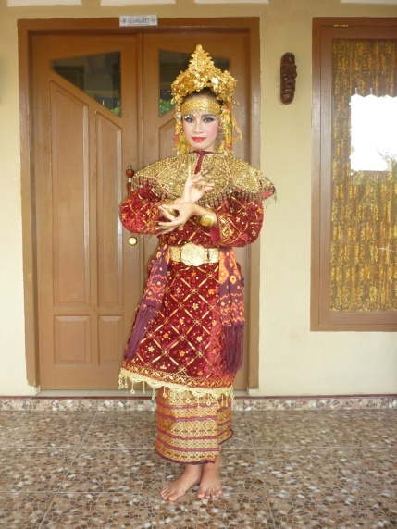

2 | HormatSembah | 1-4 | Posisi kaki dilipatduduk | Duduk | Posisi tangan 1-2 kedua tangan disilang kedepan lalu ditarik kesamping kanan 3-4 ungkel lalu di tarik kedepan dada | Sebagai tanda hormat kepada tamu yang datang atau penonton | 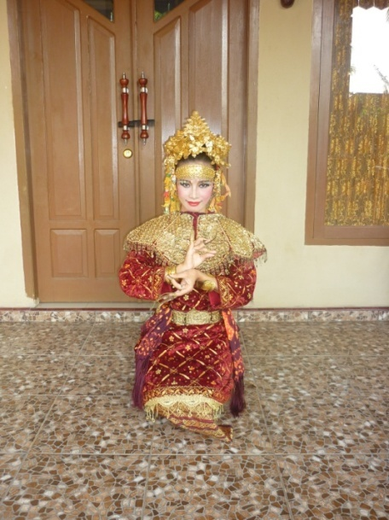

3 | Kecubungbawah kanan | 1-4 | Posisi kaki dilipat duduk | Duduk | 1-3 kedua tangan ditarik kesamping kanan dengan gerak ungkel hitungan ke 4 ditarik kedepan dada dengan gerak borobudur | Memaknakan bunga yang digunakan para leluhur sebagai pengobatan | 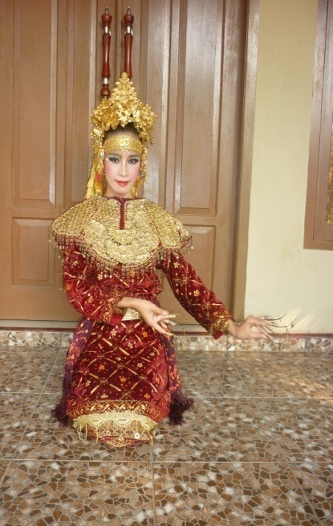

 | Kecubung bawah kiri | 1-4 | Posisi kaki dilipat duduk | Duduk | 1-3 kedua tangan ditarik kesamping kiri dengan gerak ungkel hitungan ke 4 di tarik kedepan dada dengan gerak Borobudur |  | 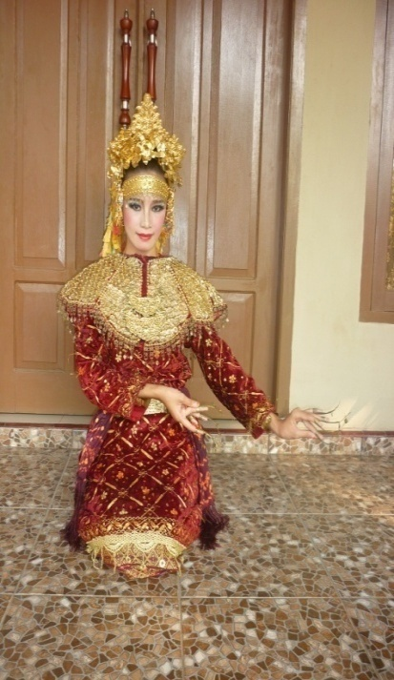

4 | Doa tolak balakkanan | 1-4 | Posisi kaki dilipatduduk | Duduk | 1-3 kedua tangan ditemukan dengan jempol dan jari  tengah di pertemukan lalu disilang dan di  ungkel hitungan ke 4 ditarik kedepan dada dengan menggunakan gerak Borobudur  1-3 kedua | Doa yang dipanjatkan kepadaTuhan, agar terhindar dari berbagai masalah | 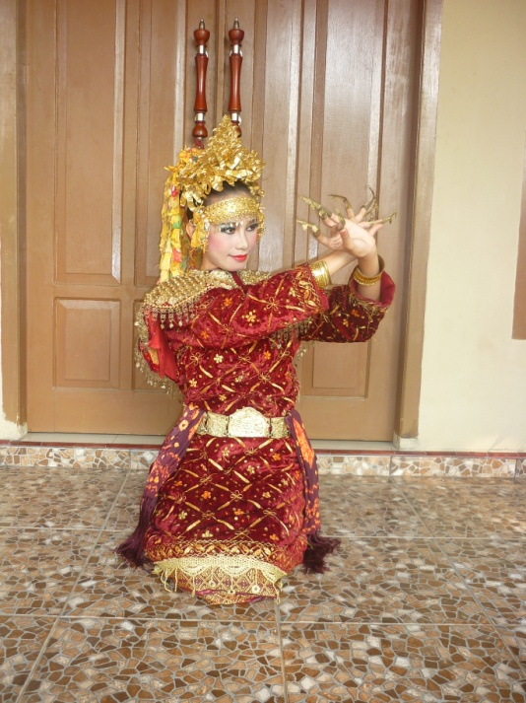

 | Doa tolak balak kiri | 1-4 | Posisi kaki dilipat duduk | Duduk | Tangan di temukan dengan jempol dan jari tengah dipertemukan lalu disilang dan di ungkel hitungan ke 4 di tarik kedepan dada dengan menggunakan gerak Borobudur |  | 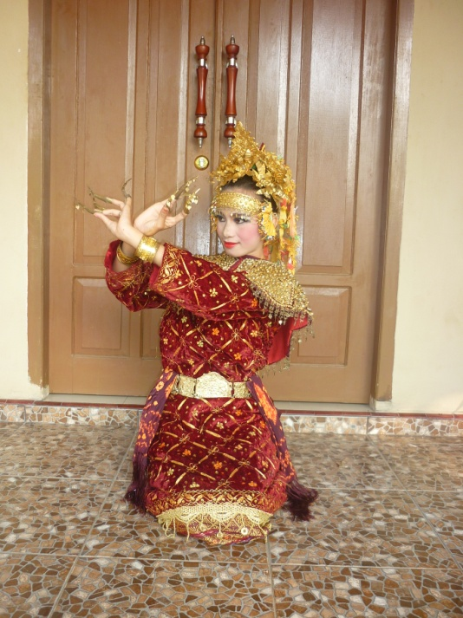

5 | Rentang kanan | 1-4 | Posisi kaki dilipatduduk | Duduk | 1-3 tangan kiri kedepan tangan kanan kesamping kanan lalu di ungkel hitungan ke 4 tarik tangan kedepan dada dengan gerak Borobudur | Memaknakan tempat sejarah di Kabupaten Banyuasin terdapat balai yang panjang untuk pertemuan pada zaman dahulu | 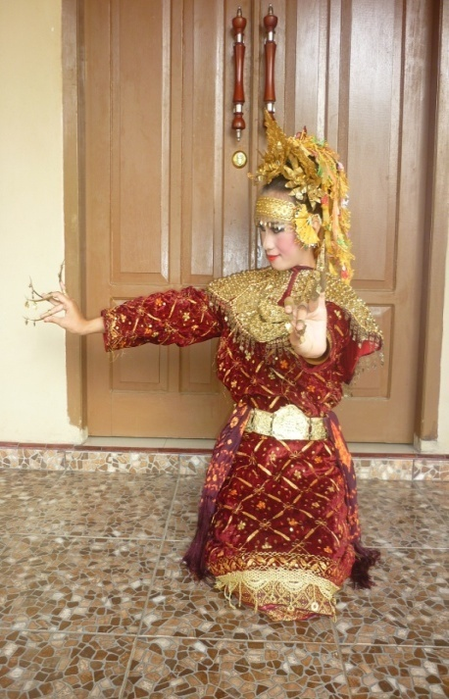

 | Rentang kiri | 1-4 | Posisi kaki di lipat | Duduk | 1-3 tangan kanan kedepan tangan kiri kesamping kiri lalu di ungkel hitungan ke 4 tarik tangan kedepan dada dengan gerak Borobudur |  | 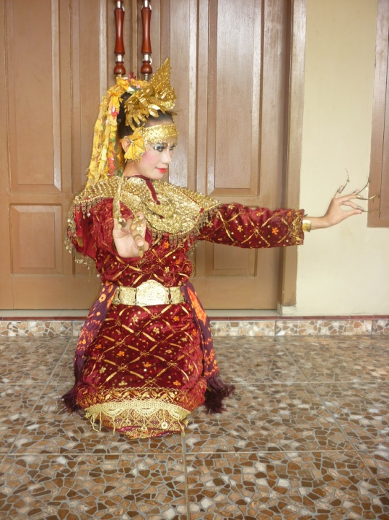

6 | Nabeh bawah kanan | 1-4 | Posisi kaki dijinjit meraung | Mendak serong kearah kanan | 1-4 tangan kiri di letakan di paha kiri lalu tangan kanan kearah kanan lalu di ungkel dan di tarik kedepantangan di letakkan di paha kanan | Nabek berarti hormat, dahulu istilah tersebut digunakan sebagai tanda penghormatan kepada raja | 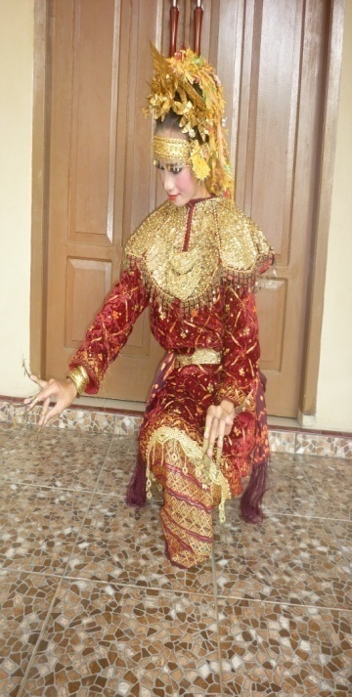

 | Nabek bawah kiri | 1-4 | Posisi kaki dijinjit meraung | Mendak serong kearah kiri | 1-4 tangan kanan di letakkan dipaha kanan lalu tangan kiri kearah kiri lalu diungkel dan di tarik kedepan tangan diletakkan dip aha kiri |  | 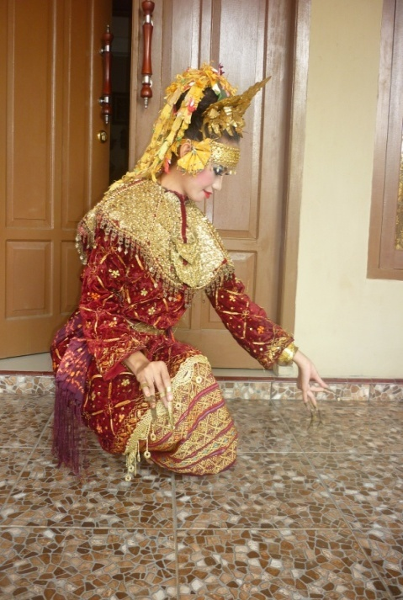

7 | Ulur pancing naik | 1-4 | Kaki dijinjit | Dari meraung level rendah kelevel naik atau tegak | 1-4 tangankanan di tarik kebawah tangankiri di tarik keatas secara bergantian lalu di tarik kearah kanan | Hal ini memaknakan atau menggambarkan salah satu mata pencaharian yang ada di Kabupaten Banyuasin yaitu nelayan | 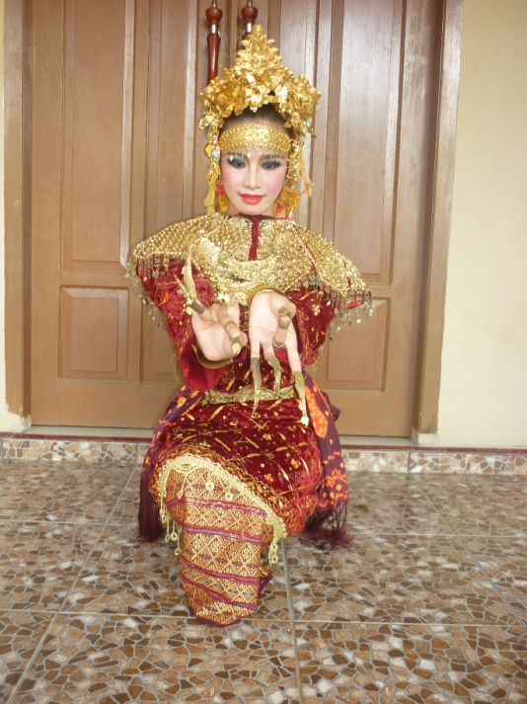

8 | Jerembe miring kanan | 1-4 | Kanan dan kiri kearah kanan dan kaki kanan didepan kaki kiridan kaki kiri dijinjit | Tegak kearah kanan | 1-4 tangan kanan lurus keatas sejajar dengan kepala menyerong kekanan dan tangan kiri lurus kebawah | Jerembe dalam bahasa Pangkalan Balai adalah jembatan, gerakan tangan yang di bentuk miring menggambarkan bahwa dahulu di Banyuasin terdapat jembatan yang miring | 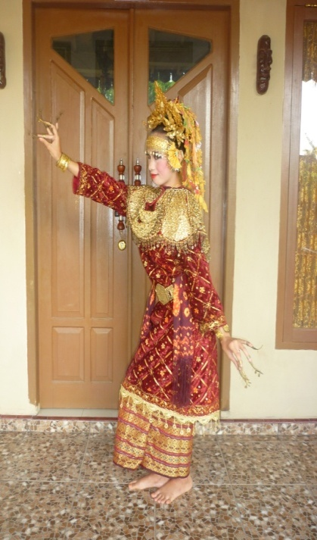

 | Jerembe miring kiri | 1-4 | Kaki kiri dan kanan kearahkiri dan kaki kiri didepan kaki kanandan kaki kanan dijinjit | Tegak kearah kiri | 1-4 tangan kiri lurus keatas sejajar dengan kepala menyerong kekiri dan tangan kanan lurus kebawah | Jerembe dalam bahasa Pangkalan Balai jembatan, gerakan tangan yang dibentuk miring menggambarkan bahwa dahulu di Banyuasin terdapat jembatan yang miring | 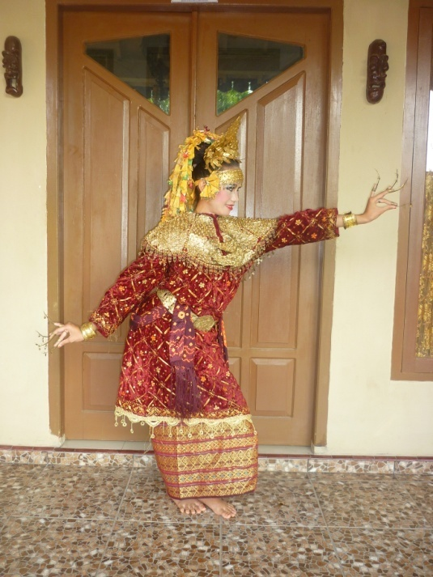

9 | Sawit kanan | 1-4 | Posisi kaki kanan dan kiri kearah kanandan kaki kanan di depan kaki kiridan kaki kiridijinjit | Tegak kearah kanan | 1-4 tangan kanan dan kiri di sejajarkan dengan kepala menghadap arah kanan lalu ditarik kebawah | Gerakan seperti sawit pelepah sawit yang melengkung kebawah, menggambarkan mata pencaharian dan kekayaanalam yang ada di Banyuasin | 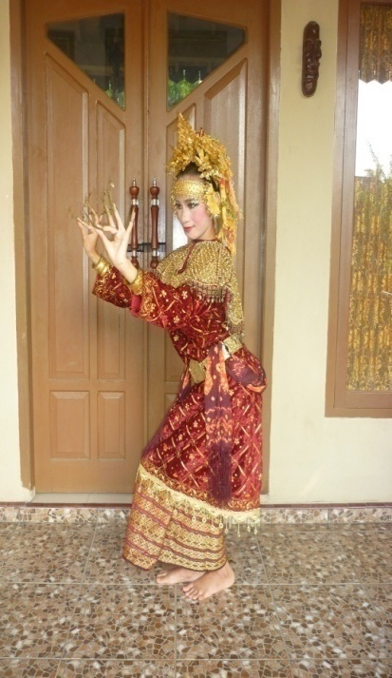

 | Sawit kiri | 1-4 | Posisi kaki kiri dan kanan kearah kiridan kaki kiri di depan kaki kanan dijinjit | Tegak kerah kiri | 1-4 tangan kanan dan kiri di sejajarkan dengan kepala menghadap arah kiri lalu di tarik kebawah |  | 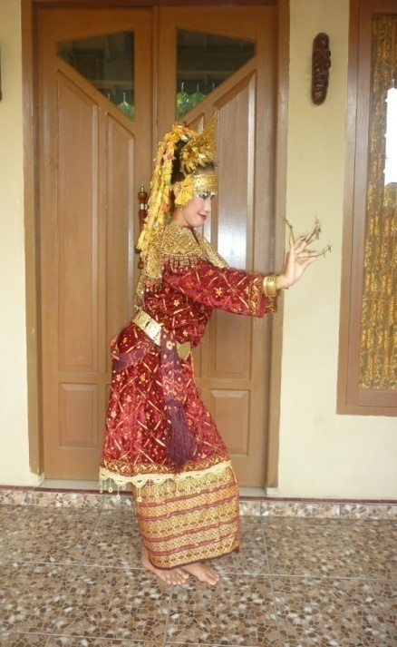

10 | Mantangkanan | 1-4 | Posisi kaki kanan dan kiri kearah kanan dan kaki kanan didepan kaki kiri dan kaki kiri dijinjit | Tegak kearah kanan | 1-4 tangan kanan diatas tangan kiri di sejajarkan dengan kepala menghada p arah kanan lalu di tarik kebawah | Gerakan seperti menyadap karet, menggambarkanmata pencaharian (petani karet) dan kekayaan alam yang ada di Banyuasin | 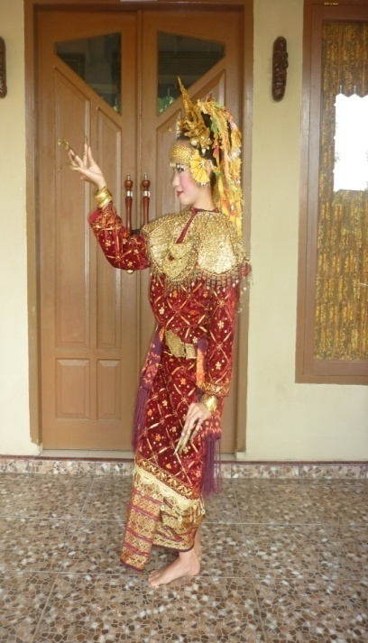

 | Mantangkiri | 1-4 | Posisi kaki kiri dan kanan kerah kiridan dan kaki kiri di depan kaki kanandijinjit | Tegak kearah kiri | 1-4 tangan kiri di atas tangan kanan di sejajarkan dengan kepala menghadap arah kiri lalu di tarik kebawah |  | 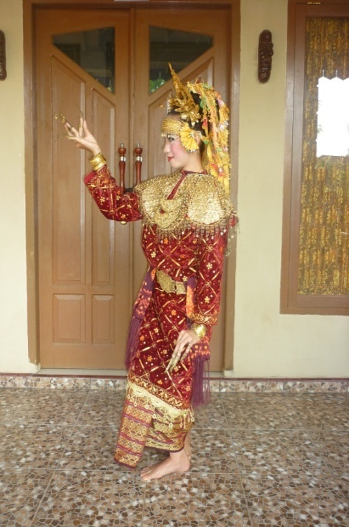

11 | Ngangkitkanan | 1-3 | Posisi kaki kanan dan kiri kearah kanan dan kaki kanan di depan kaki kiridan kaki kiri dijinjit | Tegak dan miring kerah kanan | 1-3 kedua tangan direntangkan menghadap arah kanan lalu di ungkel kiri, kanan, kiri | Ngangkit berarti mengangkat, gerakan seperti memanen karet, menggambarkanmata pencaharian (petanikaret) dan kekayaan alam yang yang ada di Banyuasin | 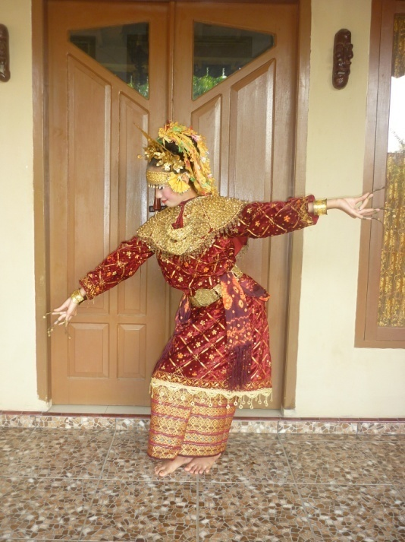

 | Ngangkit kiri | 1-2 | Posisi kaki kiri dan kanan kearah kiri dan kaki kiri didepan kaki kanan dan kaki kanan dijinjit | Tegak dan miring kerah kiri | 1-2 kedua tangan di rentangkan menghadap arah kiri lalu di ungkel kiri, kanan |  | 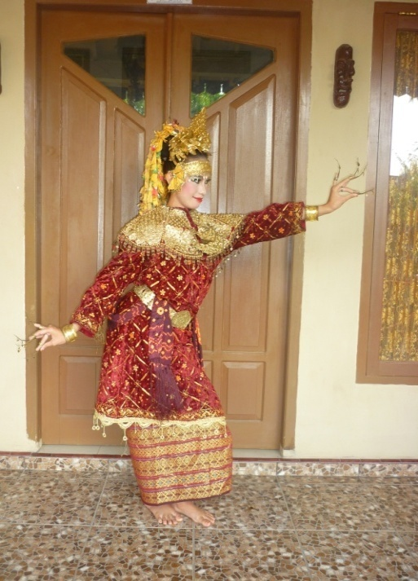

12 | Nabek atas | 1-8 | Posisi kaki kanan dan kiri kearah depandan kaki kanandi depan kaki kiridan kaki kiridijinjit | Tegak kedepan | Tangan kiri diletakan dipaha kiri sedangkan 1-3 tangan kanan di ungkel 4-8 ayunkan kebawah dan atas | Nabek berarti hormat, dahulu istilah tersebut digunakan sebagai tanda penghormatan kepada raja | 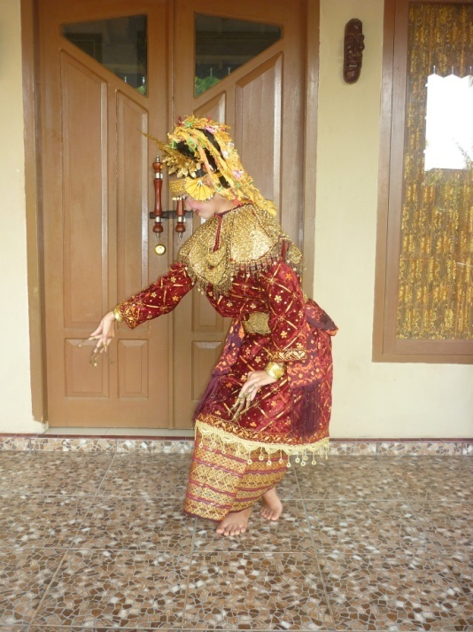

13 | Dayung perahu rejung | 1-8 | Posisi kaki kanan dan kiri kearah depan dan kaki kanan didepan kaki kiri dan kaki kiri dijinjit | Tegak kearah kedepan | Tangan kanan dan kiri di sejajarkan dengan panggul lalu diungkel | Gerakan seperti mendayung sambil berdiri, menggambarkan bahwa dahulu para leluhur mendayung rejung (perahu yang memilki atap)sambil berdiri | 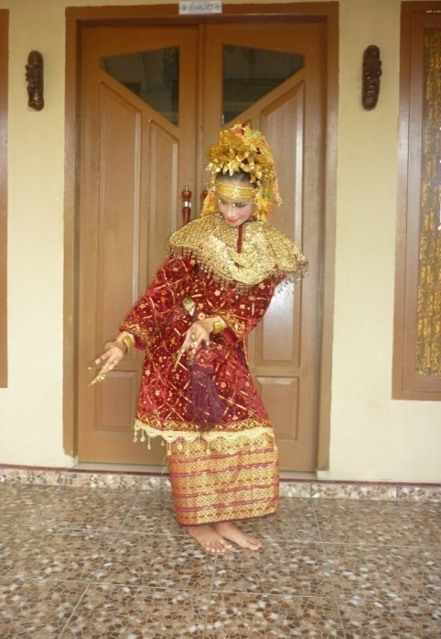

14 | Tarik pancing turun | 1-4 | Kaki dijinjit | Tegak lalu duduk | 1-4 tangan kanan ditarik kebawah tangan kiri ditarik kebawah tangan kiri ditarik keatas secara bergantian lalu ditarik kearah kanan | Hal ini memaknakan atau menggambarkan salah satu pencaharian yang ada di Kabupaten Banyuasin yaitu nelayan | 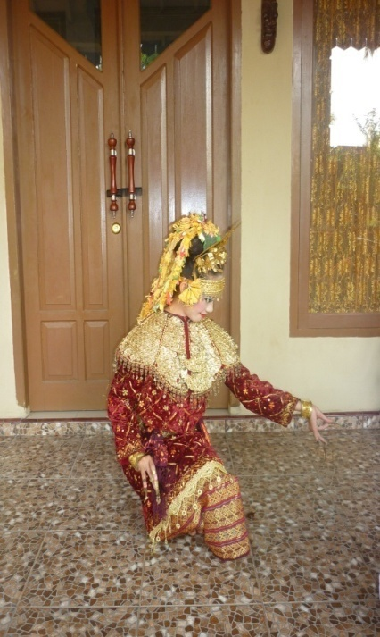

 | Hormat /sembah | 1-4 | Posisi kaki dilipat duduk | Duduk | Posisi tangan 1-2 kedua tangan di silang kedepan lalu ditarik kesamping kanan 3-4 ungkel lalu di tarik kedepan dada | Sebagai tanda hormat kepada tamu yang datang atau penonton | 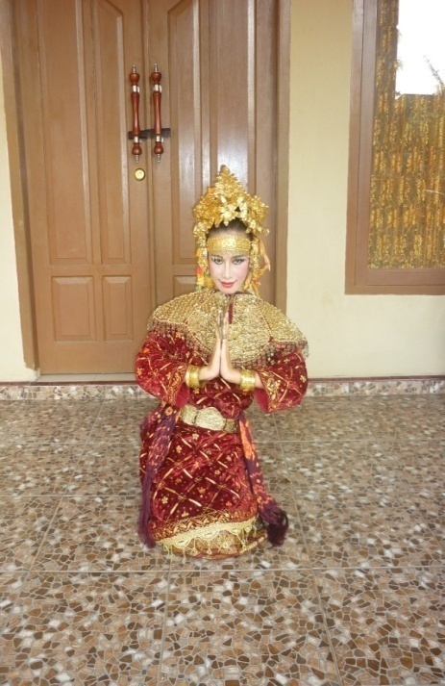

 | Berdiri pulang | 1-8 | Posisi kaki dijinjit | Tegak | Posisi tangan Borobudur mempertemukan kedua tangan lalu di angkat setinggi dada | Menandakan tarian sudah selesai | 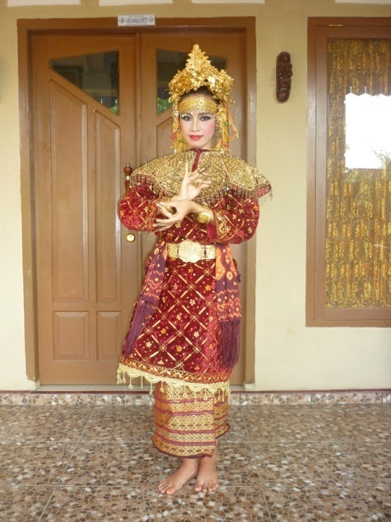

Nilai-Nilai Moral Islam dalam Tarian Sedulang Setudung
94
Dalam kamus bahasa Indonesia, nilai dalah harga, angka kepandaian. Nilai adalah sesuatu yang dianggap, diyakini, dan dipeluk seseorang sebagai sesuatu yang baik, sebagai sesuatu yang berharga. Nilai dapat diungkapkan dengan berbagai kata, misalnya, bagus, jelek, jujur, sehat, tidak enak,. Kata penilaian yang lazim digunakan dalam kehidupan sehari-hari adalah baik dan buruk. Penilaian yang tidak pernah mutlak, selalu ada sederatan tingkatan dari yang rendah sampai yang tinggi, nilai moral digunakan sebagai dasar untuk menyusun dan membuat norma dan pernyataan yang normatif.
Menurut Harton dan Hunt, nilai pada hakikatnya mengarahkan perilaku dan pertimbangan seseorang, tetapi ia tidak menghakimi apakah sebuah perilaku tertentu salah atau benar. Nilai merupakan bagian penting dari kebudayaan. Nilai budaya merupakan konsep abstrak mengenai masalah dasar dan sifat umum, yang sangat penting serta bernilai bagi kehidupan masyarakat.
Notonegoro membedakan nilai menjadi tiga macam, yaitu: nilai material, nilai vital, nilai kerohanian. Nilai material, yaitu meliputi berbagai konsepsi tentang segala sesuatu yang berguna bagi jasmani manusia. Misalnya, nilai tentang baik buruknya atau harga suatu benda yang diukur dengan alat ukur tertentu seperti uang,atau benda-benda berharga lainnya. Nilai vital, yaitu meliputi berbagai konsepsi yang berkaitan dengan segala sesuatu yang berguna bagi manusia dalam melaksanakan berbagai aktivitas. Suatu benda akan dinilai dari daya guna yang dimiliki oleh benda tersebut, misalnya pasir akan bernilai karena berguna untuk membuat konstruksi bangunan, tetapi ketika pasir berada digurun pasir tentu tidak bernilai sebab disana pasir tidak berguna. Nilai kerohanian, yaitu meliputi berbagai konsepsi yang berkaitan dengan segala sesuatu yang berhubungan dengan kebutuhan rohani manusia, seperti, nilai kebenaran yang bersumber pada rasio (akal manusia), misalnya sesuatu itu dianggap benar atau salah karena akal manusia memiliki kemampuan untuk memberikan penilaian, nilai keindahan, yang bersumber pada unsur perasaan, misalnya daya tarik suatu benda, sehingga nilai daya tarik atau pesona yang melekat pada benda tersebut yang dihargai, nilai moral yang bersumber pada unsur kehendak, terutama pada tingkah laku manusia antara penilaian perbuatan yang dianggap baik atau buruk, mulia atau hina menurut tatanan yang berlaku di dalam kelompok sosial tersebut, nilai keagamaan yang bersumber pada kitab suci.
Nilai-nilai keislaman merupakan bagian dari nilai material yang terwujud dalam kenyataan pengalaman rohani dan jasmani. Nilai-nilai Islam merupakan tingkatan integretitas kepribadian yang mencapai tingkat budi (insan kamil). Nilai-nilai Islam bersifat mutlak kebenarannya, universal dan suci. Kebenaran dan kebaikan agama mengatasi rasio, perasaan, keinginan, nafsu-nafsu manusiawi, dan mampu melampaui subyektitas golongan, ras, bangsa, dan stratifikasi sosial.
Nilai merupakan esensi yang melekat pada sesuatu yang sangat berarti bagi kehidupan manusia. Ajaran Islam adalah ajaran yang dibawa oleh Nabi Muhammad SAW yang bersumber dari Al-Quran dan Al-Hadist. Sebagai orang muslim, ada lima perkara yang membuat status muslimnya sempurna yaitu dengan menjalankan lima rukun Islam yaitu membaca dua kalimat syahadat,mengerjakan sholat, menjalankan puasa, mengeluarkan zakat dan pergi haji ke Baitullah mekah bagi orang yang mampu. Islam sebagai agama wahyu mengandung ajaran-ajaran yang bersifat universal dan eternal, serta mencakup seluruh aspek kehidupan. Dengan ajaran-ajaran tersebut Islam menuntun manusia untuk meningkatkan harkat dan martabatnya agar memperoleh kebahagian di dunia dan di akhirat. Jadi ajaran Islam tidak hanya mengatur hubungan dengan Allah tetapi ajaran Islam tidak hanya mengatur hubungan dengan Allah tetapi ajaran Islam juga mengatur hubungan dengan sesame manusia bahkan mengatur hubungan dengan alam semesta.
Islam dapat menerima semua hasil karya manusia selama sejalan dengan pandangan Islam menyangkut wujud alam raya ini. Namun demikian wajar dipertanyakan bagaimana sikap satu masyarakat dengan kreasi seninya yang tidak sejalan dengan budaya masyarakatnya. Seperti diketahui bahwa tari termasuk seni juga. Seni tari dilakukan dengan menggerakan tubuh secara berirama dan diiringi dengan musik. Gerakannya bisa dinikmati sendiri, merupakan ekspresi gagasan, emosi, atau kisah. Sejak dahulu, seni tari telah memainkan penting dalam upacara kerajaan dan masyarakat maupun pribadi. Seni tari adalah akar tarian Barat popular masa kini. Bangsa-bangsa primitive percaya pada daya magis dari tari. Dari tarian ini dikenal tari kesuburan dan hujan, tari eksorsisme, dan kebangkitan, tari perburuan dan perang, tari Asia Timur hampir seluruhnya bersifat keagamaan, walaupun ada yang bersifat sosial. Selain itu ada tarian rakyat yang komunal (folk dance). Tarian ini dijadikan lambang kekuatan kerjasama kelompok dan perwujudan saling menghormati, sesuai dengan tradisi masyarakat.
Dalam sejarah umat Islam terdapat perbedaan pendapat antara yang pro dengan kontra tentang seni tari. Seni tari pada permulaan Islam berbentuk sederhana dan hanya dilakukan oleh orang-orang yang datang dari luar jazira Arab, seperti orang sudan, Ethiopia, dan lain-lain. Menari biasanya dilakukan pada hari-hari gembira, seperti hari raya dan hari-hari gembira lainnya.
Salah satu contoh tentang hal ini adalah seperti yang diriwayatkan oleh abu Daud dari Anas ra yang berkata:
لَمَّا قَدِمَ النَّبِيُّ صَلَّى اللهُ عَلَيْهِ وَسَلَّمَ الْمَدِيْنَةَ لَعِبَتِ الْحَبَشَةُ فَرَحًا بِذَلِكَ لَعِبُوْا بِحِرَابِهِمْ.
“Tatkala Rosullah datang ke Madinah, orang-orang Habsyah (Ethiopia sekarang) menari dengan gembira menyambut kedatangan beliau sambil memainkan senjata mereka.”
Imam Ahmad dan Ibnu Hibban juga meriwayatkan dengan sanad yang shahih dari Anas ra. Beliau berkata:
كَانَتِ الْحَبَشَةُ يَزْفِنُوْنَ بَيْنَ يَدَيْ رَسُوْلِ اللهِ صَلَّى اللهُ عَلَيْهِ وَسَلَّمَ، وَيَرْقُصُوْنَ وَيَقُوْلُوْنَ: مُحَمَّدٌ عَبْدٌ صَالِحٌ

“Orang-orang Habsyah pada hari raya Idhul Adha menari dengan memainkan senjata mereka dihadapan Rasullah SAW. Banyak anak-anak berkumpul di sekitarnya karena ingin menonton tarian mereka, orang-orang Habsyah bernyanyi dengan syair Muhammad adalah hambah yang sholeh….(secara berulang-ulang).”
Sesudah zaman Rasullah Saw, khususnya di zaman daulah Abbasiyah, seni tari berkembang dengan pesat. Kehidupan mewah yang dicapai kaum muslimin pada waktu itu telah mengantarkan mereka ke dalam suatu dunia hiburan yang seakan-akan telah menjadi keharusan dalam masyarakat yang makmur. Pengarang kitab ilmu tari yang pertama di dalam Islam adalah Al-Farabi (wafat tahun 950 M), yang mengarang kitab Al-Raqs was Zafan (kitab tentang tari dan gerak kaki). Pengaruh kitab ini masih dapat dilihat dalam kesenian tari tradisional di Riau. Seperti diketahui Riau adalah pusat kerajaan melayu dan pernah memperoleh kejayaannya disana. Berbagai guru serta pelatih tari dan nyanyian dipelihara sultan di Istana. Begitu juga dengan perkembangan syair. Bentuk tari ini pun berkembang dengan baik dan mendapatkan perhatian Sulltan. Tari zapin sampai sekarang masih hidup subur di Kepulauan Riau (melayu). Bahkan banyak tradisi yang sekaramg berkembang di Nusantara adalah hasil perkembangan tari rakyat Riau yang diperagakan mulai dari lingkup istana sampai kedai-kedai kopi. Serampang dua belas, misalnya, adalah tarian popular peninggalan karya tersebut. Kata-kata pengiring tarian ini masih menggunakan bahasa arab yang bercampur dengan bahasa melayu.
Dahulu, pada zaman Khalifah Abbasiyah, seni tari telah mendapatkan tempat yang istimewa ditengah masyarakat, baik dikalangan istana, gedung-gedung khusus (rumah pejabat dan hartawan), maupun di tempat-tempat hiburan lainnya (taman ria dan sebagainya) pada akhir masa Khalifah Abbasiyah, kesenian tari mulai mundur ketika tentara bangsa Mongol menguasai peradaban Islam di Baghdad. Semua hasil karya seni dirusak oleh tentara keji itu memang bangsa ini tidak menyukai tarian.
Seperti diketahui bahwa seni adalah keindahan. Ia merupakan ekpresi ruh dan budaya manusia yang mengandung dan mengungkapkan keindahan. Ia lahir dari sisi terdalam manusia didorong oleh kecenderungan seniman kepada yang indah, apapun jenis keindahan itu. Dorongan tersebut merupakan naluri manusia, atau fitrah yang dianugrahkan Allah kepada hambah-hambahnya.
Kemampuan berseni merupakan salah satu perbedaan manusia dengan makhluk lain. Jika demikian, islam pasti mendukung kesenian selama penampilannya lahir dan mendukung fitrah manusia yang suci itu, dank arena itu pula islam bertemu dengan seni dalam jiwa manusia, sebagaimana seni ditemukan oleh jiwa manusia di dalam Islam. Nilai-nilai moral Islam dalam tari Sedulang Setudung banyak mengadung pesan yang berisi tentang nilai-nilai kehidupan masyarakat pangkalan Balai. Diantara pesan-pesan tersebut secara garis besar terdapat nilai-nilai kehidupan yaitu relegius, etika, estetika, dan sosial yang msaing-masing merupakan nilai-nilai moral dalam proses kehidupan masyarakat.
Tari Sedulang Setudung sebagai karya seni yang diciptakan oleh Raden Gunawan, tentu memiliki tujuan yang akan berpungsi dalam kehidupan masyarakat. Tari Sedulang Setudung sebagai karya seni yang masih dibutuhkan dan berfungsi bagi kehidupan masyarakat, maka di dalamnya mengandung nilai-nilai islam. Sesuai dengan kemampuan masyarakat dalam memaknainya. Berbagai fungsi tari Sedulang Setudung bagi masyarakat khususnya di pangkalan Balai, seperti dalam acara penyambutan tamu kehormatan dan acara pernikahan disambut dengan suguhan Dulang dan Tudung yang berisikan sekapur sirih sebagai tanda kehormatan. Nilai-nilai yang ada di dalamnya mengandung pesan moral yang bisa membentuk moral generasi muda yang ada di Pangkan Balai.
Tarian Sedulang Setudung, dari masing-masing bagian mempunyai Nilai moral. Nilai moral tarian Sedulang Setudung ini akan diuraikan lebih lanjut yaitu:
- Berdiri masuk adalah menandakan tarian akan dimulai dan sebagai penghormatan diawal masuk.
- Hormat sembah adalah sebagai tanda hormat kepada tamu yang datang atau penonton.
- Kecubung bawah kanan adalah memaknakan bunga yang digunakan para leluhur sebagai pengobatan.
- Doa tolak balak kanan adalah doa yang dipanjatakan kepada Tuhan, agar terhindar dari berbagai masalah.
- Rentang kanan adalah Masyarakat Pangkalan Balai Tidak melupakan sejarah yang ada di Kabupaten Banyuasin.
- Nabe bawah kanan adalah nabe berarti hormat, masyarakat yang ada di Pangkalan Balai selalu menghormati setiap orang yang datang ke Pangkalan Balai dan saling menghormati Tua, Muda maupun anak-anak.
- Ulur pancing adalah Nilai moral pada gerakan ini masyarakat nya saling tolong menolong kepada sesama.
- Jerembe miring kanan adalah Nilai moral dalam gerakan yang berbentuk jembatan ini yaitu masyarakat bisa mengambil keputusan dan bertindakan dalam kehidupan.
- Sawit kanan adalah Gerakan seperti pelepah sawit ini yang melengkung kebawah menandahkan masyarakat mempunyai rasa hormat kepada yang lebih tua
- Mantang kanan adalah Gerakan seperti menyadap karet, menggambarkan masyarakat yang selalu bertanggung jawab dalam setiap pekerjaan.
- Ngangkit adalah berarti mengangkat, Ngangkit berarti mengangkat, gerakan seperti memanen karet, menggambarkan masyarakat selalu bersyukur dalam hasil yang dipanen.
- Nabek adalah hormat, Nabeh berarti hormat, masyarakat yang ada di Pangkalan Balai selalu menghormati setiap orang yang datang ke Pangkalan Balai
- Dayung perahu rejung adalah Gerakan seperti mendayung sambil berdiri, menggambarkan masyarakatnya pantang menyerah dalam menghadapi masa depan
- Tarik pancing turun adalah Nilai moral pada gerakan ini masyarakat nya saling tolong menolong kepada sesame dan pantang menyerah.
- Berdiri pulang adalah menandakan tarian sudah selesai.

No | Nama Gerak | Hitungan | Keterangan |  |  | Nilai Moral Gerak Tari Sedulang Setudung | Keterangan Gambar
 |  |  | Kaki | Torse | Tangan
1 | Berdiri masuk | 1-8 | Posisi kaki jinjit bejalan lurus masuk kepanggung | Tegak | Posisi tangan Borobudur mempertemukan kedua tangan lalu diangkat setinggi dada | Menandakan tarian akan di mulai dan sebagai penghormatan diawal tarian

2 | Hormat Sembah | 1-4 | Posisi kaki dilipat duduk | Duduk | Posisi tangan 1-2 kedua tangan disilang kedepan lalu ditarik kesamping kanan 3-4 ungkel lalu di tarik ke depan dada | Sebagai tanda hormat kepada tamu yang datang atau penonton | 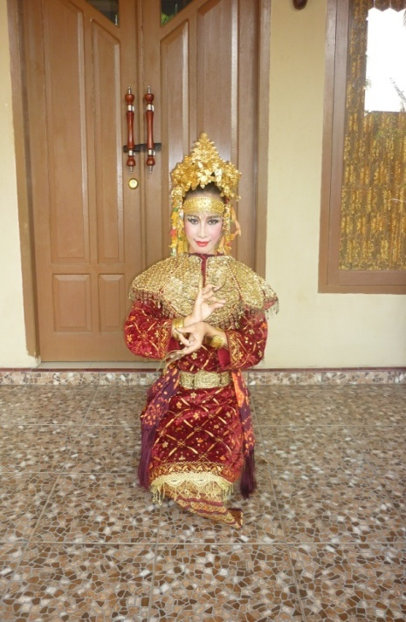

3 | Kecubung bawah kanan | 1-4 | Posisi kaki dilipat duduk | Duduk | 1-3 kedua tangan ditarik kesamping kanan dengan gerak ungkel hitungan ke 4 ditarik kedepan dada dengan gerak borobudur | Memaknakan bunga yang digunakan para leluhur sebagai pengobatan | 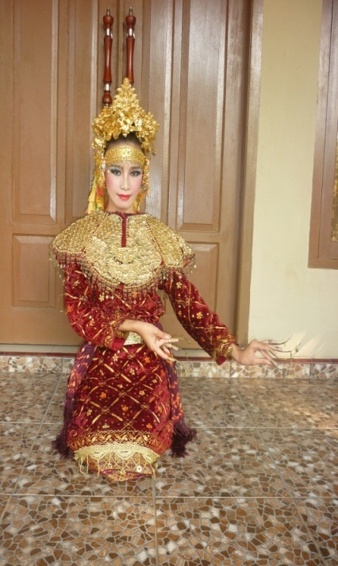

 | Kecubung bawah kiri | 1-4 | Posisi kaki dilipat duduk | Duduk | 1-3 kedua tangan ditarik kesamping kiri dengan gerak ungkel hitungan ke 4 di tarik kedepan dada dengan gerak borobudur |  | 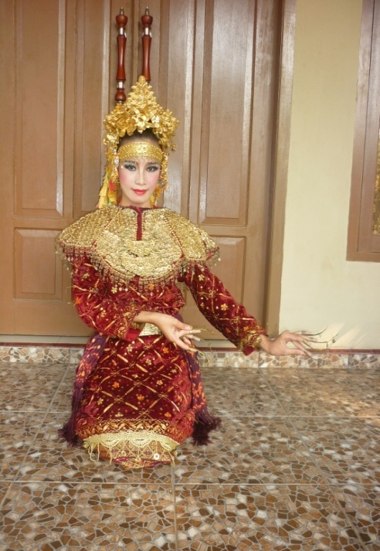

4 | Doa tolak balak kanan | 1-4 | Posisi kaki dilipat duduk | Duduk | 1-3 kedua tangan ditemukan dengan jempol dan jari  tengah di pertemukan lalu disilang dan di  ungkel hitungan ke 4 ditarik ke depan dada dengan menggunakan gerak Borobudur  1-3 kedua | Doa yang dipanjat kan kepada Tuhan, agar terhindar dari berbagai masalah

 | Doa tolak balak kiri | 1-4 | Posisi kaki dilipat duduk | Duduk | Tangan di temukan dengan jempol dan jari tengah dipertemukan lalu disilang dan di ungkel hitungan ke 4 di tarik kedepan dada dengan menggunakan gerak Borobudur

5 | Rentang kanan | 1-4 | Posisi kaki dilipat duduk | Duduk | 1-3 tangan kiri ke depan tangan kanan kesamping kanan lalu di ungkel hitungan ke 4 tarik tangan kedepan dada dengan gerak borobudur | Tidak melupakan sejarah yang ada di Kabupaten Banyuasin. | 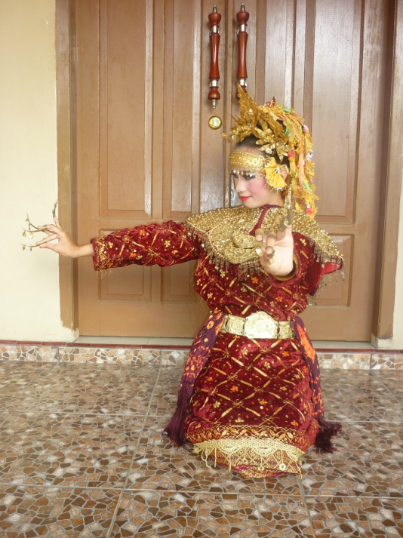

 | Rentang kiri | 1-4 | Posisi kaki di lipat | Duduk | 1-3 tangan kanan kedepan tangan kiri kesamping kiri lalu di ungkel hitungan ke 4 tarik tangan kedepan dada dengan gerak Borobudur

6 | Nabeh bawah kanan | 1-4 | Posisi kaki dijinjit meraung | Mendak serong kearah kanan | 1-4 tangan kiri di letakan dip aha kiri lalu tangan kanan kearah kanan lalu di ungkel dan di tarik kedepan tangan di letak kan di paha kanan | Nabeh berarti hormat, masyarakat yang ada di Pangkalan Balai selalu menghormati setiap orang yang datang ke Pangkalan Balai | 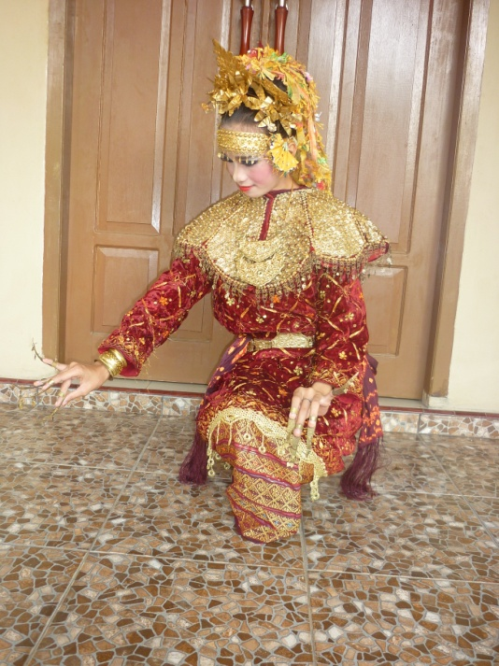

 | Nabek bawah kiri | 1-4 | Posisi kaki dijinjit meraung | Mendak serong kearah kiri | 1-4 tangan kanan di letakkan dipaha kanan lalu tangan kiri kearah kiri lalu diungkel dan di tarik kedepan tangan diletakkan dip aha kiri |  | 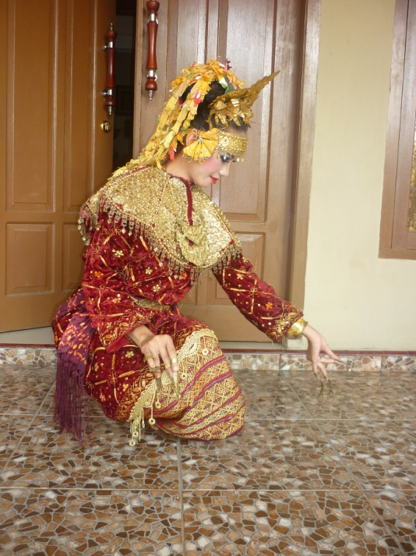

7 | Ulur pancing naik | 1-4 | Kaki dijinjit | Dari meraung level rendah kelevel naik atau tegak | 1-4 tangan kanan di tarik ke bawah tangan kiri di tarik keatas secara bergantian lalu di tarik kearah kanan | Nilai moral pada gerakan ini masyarakat nya saling tolong menolong kepada sesama.

8 | Jerembe miring kanan | 1-4 | Kanan dan kiri kearah kanan dan kaki kanan didepan kaki kiri dan kaki kiri dijinjit | Tegak kearah kanan | 1-4 tangan kanan lurus keatas sejajar dengan kepala menyerong kekanan dan tangan kiri lurus ke bawah | Nilai moral dalam gerakan yang berbentuk jembatan ini yaitu masyarakat bisa mengambil keputusan dan bertindakan dalam kehidupan. | 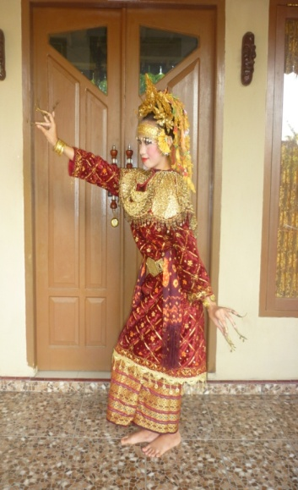

 | Jerembe miring kiri | 1-4 | Kaki kiri dan kanan kearah kiri dan kaki kiri didepan kaki kanan dan kaki kanan dijinjit | Tegak kearah kiri | 1-4 tangan kiri lurus ke atas sejajar dengan kepala menyerong kekiri dan tangan kanan lurus ke bawah

9 | Sawit kanan | 1-4 | Posisi kaki kanan dan kiri kearah kanan dan kaki kanan di depan kaki kiri dan kaki kiri dijinjit | Tegak kearah kanan | 1-4 tangan kanan dan kiri di sejajarkan dengan kepala menghadap arah kanan lalu ditarik ke bawah | Gerakan seperti pelepah sawit ini yang melengkung kebawah menandahkan masyarakat mempunyai rasa hormat kepada yang lebih tua | 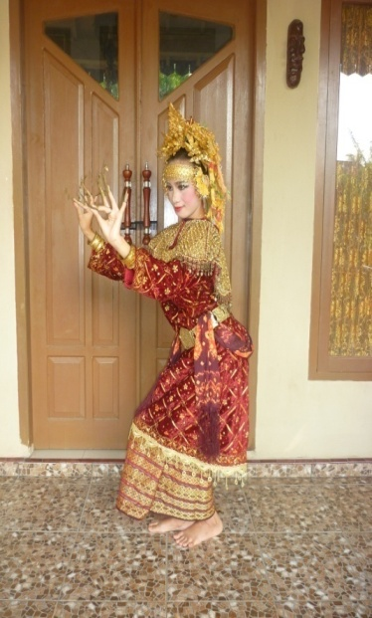

 | Sawit kiri | 1-4 | Posisi kaki kiri dan kanan kearah kiri dan kaki kiri di depan kaki kanan dijinjit | Tegak kerah kiri | 1-4 tangan kanan dan kiri di sejajarkan dengan kepala menghadap arah kiri lalu di tarik kebawah |  | 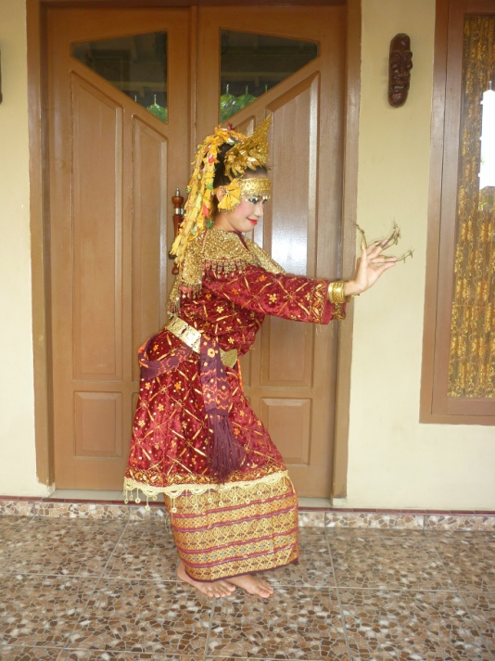

10 | Mantang kanan | 1-4 | Posisi kaki kanan dan kiri kearah kanan dan kaki kanan didepan kaki kiri dan kaki kiri dijinjit | Tegak kearah kanan | 1-4 tangan kanan diatas tangan kiri di sejajarkan dengan kepala menghadap arah kanan lalu di tarik kebawah | Gerakan seperti menyadap karet, menggambarkan masyarakat yang selalu bertanggung jawab dalam setiap pekerjaan. | 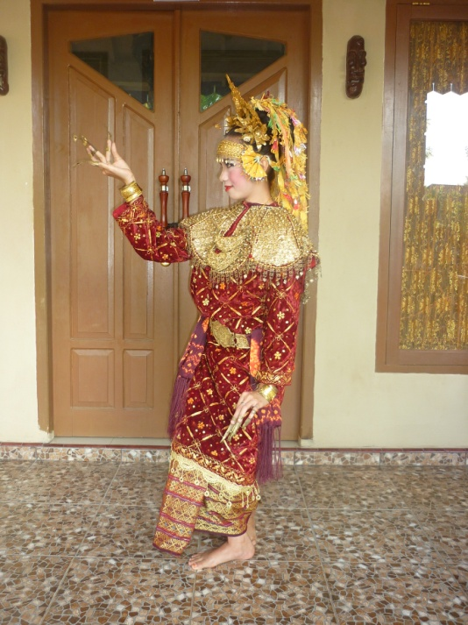

 | Mantang kiri | 1-4 | Posisi kaki kiri dan kanan kerah kiri dan dan kaki kiri di depan kaki kanan dijinjit | Tegak kearah kiri | 1-4 tangan kiri di atas tangan kanan di sejajarkan dengan kepala menghadap arah kiri lalu di tarik kebawah

11 | Ngangkit kanan | 1-3 | Posisi kaki kanan dan kiri kearah kanan dan kaki kanan di depan kaki kiri dan kaki kiri dijinjit | Tegak dan miring kerah kanan | 1-3 kedua tangan direntangkan menghadap arah kanan lalu di ungkel kiri, kanan, kiri | Ngangkit berarti mengangkat, gerakan seperti memanen karet, menggambarkan masyarakat selalu bersyukur dalam hasil yang dipanen. | 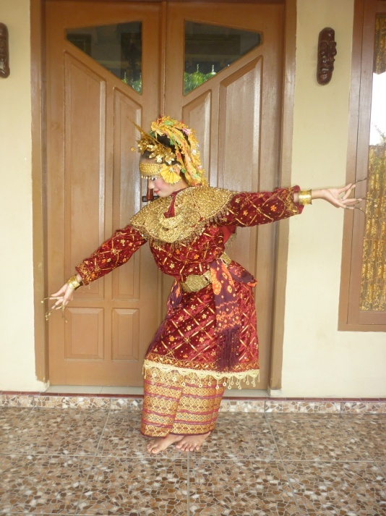

 | Ngangkit kiri | 1-2 | Posisi kaki kiri dan kanan kearah kiri dan kaki kiri didepan kaki kanan dan kaki kanan dijinjit | Tegak dan miring kerah kiri | 1-2 kedua tangan di rentangkan menghadap arah kiri lalu di ungkel kiri, kanan |  | 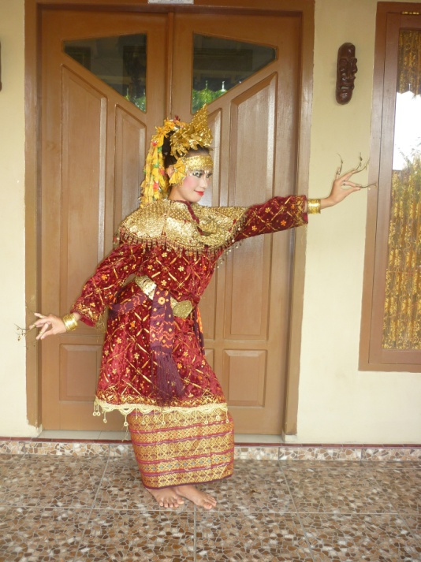

12 | Nabek atas | 1-8 | Posisi kaki kanan dan kiri kearah depan dan kaki kanan di depan kaki kiri dan kaki kiri dijinjit | Tegak kedepan | Tangan kiri diletakan dipaha kiri sedangkan 1-3 tangan kanan di ungkel 4-8 ayunkan kebawah dan atas | Nabeh berarti hormat, masyarakat yang ada di Pangkalan Balai selalu menghormati setiap orang yang datang ke Pangkalan Balai | 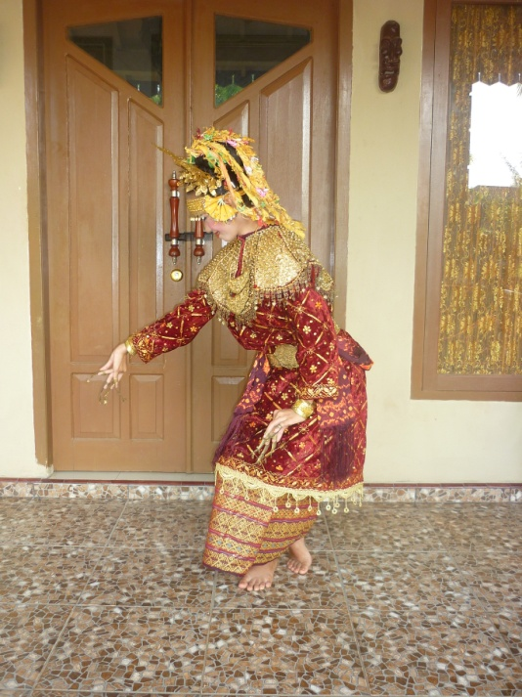

13 | Dayung perahu rejung | 1-8 | Posisi kaki kanan dan kiri kearah depan dan kaki kanan didepan kaki kiri dan kaki kiri dijinjit | Tegak kearah kedepan | Tangan kanan dan kiri di sejajarkan dengan panggul lalu diungkel | Gerakan seperti mendayung sambil berdiri, menggambarkan masyarakatnya pantang menyerah dalam menghadapi masa depan | 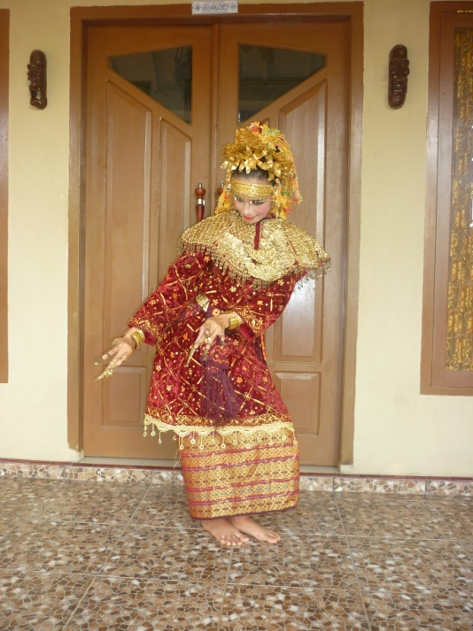

14 | Tarik pancing turun | 1-4 | Kaki dijinjit | Tegak lalu duduk | 1-4 tangan kanan ditarik kebawah tangan kiri ditarik kebawah tangan kiri ditarik keatas secara bergantian lalu ditarik kearah kanan | Nilai moral pada gerakan ini masyarakat nya saling tolong menolong kepada sesame dan pantang menyerah. | 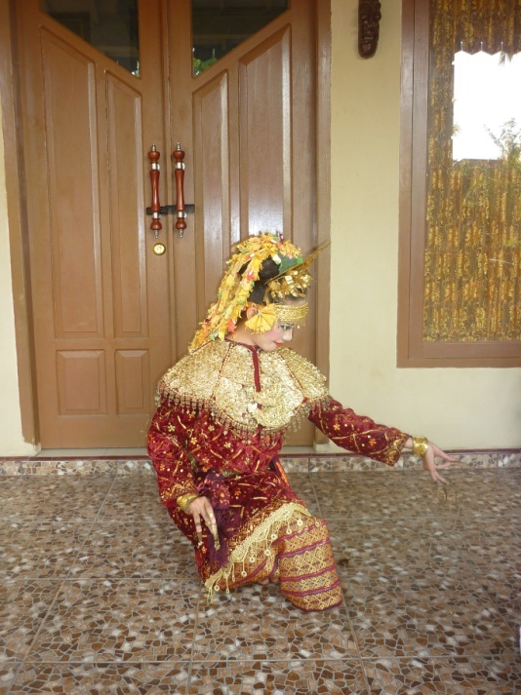

15 | Hormat /sembah | 1-4 | Posisi kaki dilipat duduk | Duduk | Posisi tangan 1-2 kedua tangan di silang kedepan lalu ditarik ke samping kanan 3-4 ungkel lalu di tarik kedepan dada | Sebagai tanda hormat kepada tamu yang datang atau penonton | 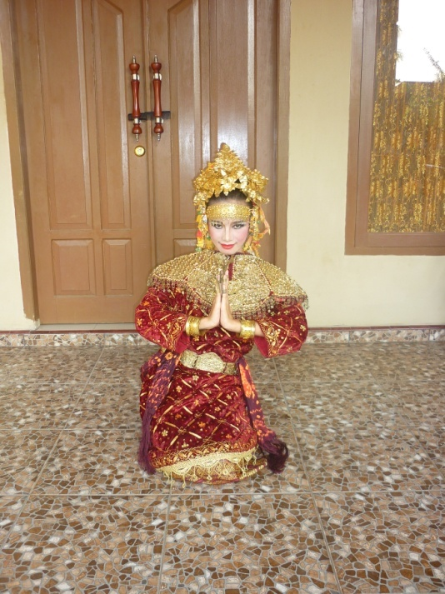

16 | Berdiri pulang | 1-8 | Posisi kaki dijinjit | Tegak | Posisi tangan Borobudur mempertemukan kedua tangan lalu di angkat setinggi dada | Menandakan tarian sudah selesai | 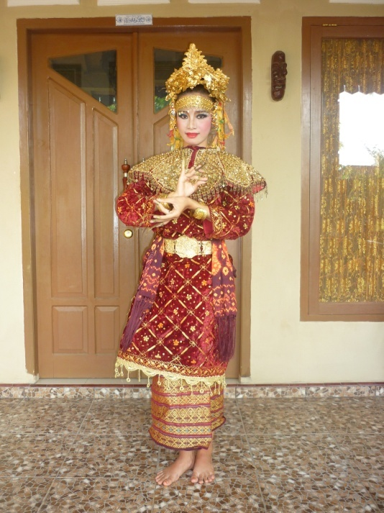

BAB V
127
PENUTUP
- Simpulan

Berdasarkan hasil penelitian dan pembahasan yang penulisan lakukan serta fakta yang didapat selama penelitian yang ada kaitannya dengan tari Sedulang Setudung maka didapat beberapa kesimpulan, antara lain, sebagai berikut.
- Tari Sedulang Setudung merupakan tari persembahan Kabupaten Banyuasin yang bisa ditampilkan untuk menyambut tamu-tamu kehormatan yang datang ke Kabupaten Banyuasin. Kedatangan tamu-tamu kehormatan disambut dengan suguhan dulang dan tudung yang berisikan sekapur sirih sebagai tanda kehormatan. Tari Sedulang Setudung juga ditampilkan pada acara-acara resmi Kabupaten Banyuasin.
- Deskripsi makna tari Sesulang Setudung menggambarkan bahwa sebagian besar mata pencarian utama masyarakat Kabupaten Banyuasin, menceritakan sejarah dan budaya Kabupaten Banyuasin dan setiap gerak tari Sedulang Setudung bukan semata-mata gerakan tanpa makna. setiap gerakan makna dalam tarian ini mempunyai makna dan simbol tersendiri.
- Nilai-nilai moral Islam dalam tari Sedulang Setudung banyak mengandung pesan yang berisi tentang nilai-nilai kehidupan masyarakat Pangkalan Balai. Di anatara pesan-pesan tersebut secara garis besar terdapat nilai-nilai kehidupan yaitu religius, etika, dan sosial yang masing-masing merupakan nilai-nilai moral dalam proses kehidupan masyarakat.
- Saran-saran
Penulis mengharapkan kita harus selektif dalam menghadapi segala budaya-budaya yang telah lama berkembang dalam masyarakat. Perbedaan budaya-budaya dalam masyarakat janganlah dijadikan sekat pemisah antar masyarakat. Dalam penelitian ini, masih sedikit dalam ruang lingkup pembahasan sehingga penulis mengharap ada peneliti yang bisa mengkajinya lebih dalam terdalam ruang lingkup yang lebih luas.
Penulis juga mengharapkan agar penelitian tentang kebudyaan masyarakat yang ada di Indonesia tidak hanya sampai di sini saja. penelitian ini perlu dilanjutkan, baik untuk tujuan akademis maupun praktis. Apa yang telah penulis teliti sekarang ini banyak terdapat beberapa kekurangan, baik dari segi analisis maupu pemaknaan dalam suatu kebudayaan tersebut.
Kepada pemerintah agar melestarikan dan mengembangkan tari Sedulang Setudung agar berguna untuk generasi mendatang. Sebagai generasi muda, kita harus melestarikan budaya yang ada di Indonesia. Salah satunya yaitu tari Sedulang Setudung, agar generasi selanjutnya masih bisa melihat tari Sedulang Setudung.

K. Hadingningrat. Kesenian Tradisional Debus ( Jakarta: Proyek Media Kebudayaan, 1981/1982 ), h. 1
Koentjaraningrat Antropologi I (Jakarta: Rineka Cipta 1996), h.73
Ibid., h. 80
Ibid., h.5
Ibid., h. 80
Rohiman Notowidagdo, Ilmu Budaya Dasar Berdasarkan Al-Quran dan Hadist (Jakarta: RajaGrafindo Persada, 2000), h.26
Jacobus Ranjabar, Sistem Sosial Budaya Indonesia Suatu Pengantar (Bandung: Alfabeta, 2013), h. 9.
Koentjaraningrat, Pengantar Antropologi 1 ( Jakarta : Rineka Cipta, 2011 ), h.75-76
Rohiman Notowidagdo, Ilmu Budaya Dasar Berdasarkan Al-Quran dan Hadist ( Jakarta : Raja Grafindo persada, 1997 ), h. 25-26
Edi sedyawati, dkk. Seni dalam Masyarakat Indonesia ( Jakarta : Gramedia, 1983 ), h. 1
Abdurrahman Al Baghdadi. Seni Dalam Pandangan Islam (Jakarta:Gema Insani Press), h.14
Asif Iqbal Khan. Agama, Filsafat, Seni ( Yogyakarta : Wawan Kthok, 2002 ), h. 120-121
Wawancara Pribadi Dengan KMS. Anwar Beck, BA, Palembang, 23 Maret 2016
Dudung Abdurahman, Metodologi Penelitian Sejarah Islam (Yogyakarta: Ombak, 2011), h. 1
Aminudin, Semantik (Bandung: Sinar Baru Algensindo, 2008), h. 50
Eli M. Setiadi, dkk., Pengantar Antropologi (Jakarta: Kencana, 2011), h. 128
Raden Gunawan, Sejarah Tari Sedulang Setudung, 2013. Tidak diterbitkan. Uraian selanjutnya mengacuh pada tulisan ini, kecuali ada catatan tersendiri.
Sri Yaningsih, dkk., Tari Gandrung Lombok (Jakarta: proyek pengembangan budaya, 1993)
Muhammad A. Syuropati, 7 Teori Sastra Kontemporer dan 17 tokohnya (Yogyakarta: In Azna Books), h. 86.
Sulasman dan Setia Gumilar, Teori-teori Kebudayaan (Bandung: 2013), h. 182.
Puji Santosa, Ancangan Semiotik dan Pengkajian Susastra (Bandung: Angkasa, 2013, h. 3.
Puji Santosa, Ancangan Semiotik dan Pengkajian Susastra (Bandung: Angkasa, 2013, h. 3.
Sultan Takdir Alisjahbana, Antropologi Baru (Jakarta: Dian Rakyat, 1986), h. 3
Daliman, Metode Penelitian Sejarah (Yogyakarta: Ombak, 2012), h. 27
Suwardi Endraswara, metodologi Penelitian Budaya ( Yogyakarta: Gadjah Mada University Press, 2003), h. 15
Maryaeni, Metode Penelitian Kebudayaan (Jakarta: Bumi Aksara, 2005), h. 23.
Mustika Zed, Metodologi Sejarah (Universitas Negeri Padang, 1999), h. 49.
Maryaeni, Metodologi Penelitian Kebudayaan, h. 60.
Biro Pusat Statistik, Kecamatan Banyuasin III dalam Angka Kabupaten Banyuasin (2013-2014) (Pangkalan Balai: Bappeda Kabupaten Banyuasin, 2013), h. 99
Lihat http://www. Banyuasinkab. Go.id/?nmodul=halaman&judul=letak-georafis-banyuasin, diakses pada tanggal 15 september 2015.
Eka Susi Sulistyowati, dkk., Atlas Tematik Kabupaten Banyuasin (Klaten: Intan Pariwara, 2013), h. 2-3
Terbas atau tebas tanam adalah salah satu cara bercocok tanam yang proses pembajakan tanahnya hanya dibersikan rumputnya saja kemudian langsung ditanam padi.
Teleser nama mesin memisahkan padi dari batangnya
Arit adalah dipotong
Gebotan adalah ayat yang terbuat dari kayu yang nama fungsinya untuk membersikan padi dari batang-batangnya.
Kalangan merupakan sebutan yang biasa digunakan oleh penduduk Desa Pangkalan Balai untuk menjelaskan pasar yang ada disana. Kalangan ini sendiri ada setiap 3 kali seminggu yang ada di Kelurahan Kedondong Raye.
Koenjaraningrat, Ilmu Antropologi (Jakarta: Rineka Cipta, Edisi Revisi 2009), h. 165
UUD GBHN 1993-UUD’45 (Jakarta: BP Pusat, 1990), h. 22.
Wawancara Pribadi dengan Okta Syaputra, Pangkalan Balai, 25 September 2015.
Wawancara Pribadi dengan H. Anang Uning, Pangkalan Balai, 24 September 2015
Seni dan Budaya Kabupaten Banyuasin, Banyuasin Bumi Sedulang Setudung ( Pangkalan Balai: Banyuasin, 2003), h. 25.
Raden Gunawan, Sejarah Tari Sedulang Setudung, 2013.
Wawancara Pribadi dengan Raden Gunawan, Koreograpy dan Pimpinan Sanggar Seni Sedulang Setudung, Dinas Pariwisata, Seni, Budaya, Pemuda dan Olahraga Kabupaten Banyuasin, 6 April 2015.
Dokumentasi Sanggar Seni Sedulang Setudung
Eka Susi Sulistyowati, dkk. Atlas Tematik Kabupaten Banyuasin (Klaten, 2013), h. 51.
Dokumentasi Sanggar Seni Sedulang Setudung
Raden Gunawan, Sejarah Tari Sedulang Setudung, 2013.
Raden Gunawan, Sejarah Tari Sedulang Setudung, 2013.
Raden Gunawan, Sejarah Tari Sedulang Setudung, 2013.
Koentjaraningrat, Pengantar Ilmu Antropologi (Jakarta: Rineka Cipta, 2009), h. 151.
Budiono Herusatoto, Simbolis Jawa (Yogyakarta: Ombak, 2008), h. 14.
Ibid., h. 33.
Raden Gunawan, Sejarah Tari Sedulang Setudung, 2013. Tidak diterbitkan. Uraian selanjutnya mengacuh pada tulisan ini, kecuali ada catatan tersendiri.
Pusat Pembina dan Pengembangan Bahasa, Kamus Besar Bahasa Indonesia (Jakarta: Balai Pustaka,1990),h. 551.
Elly M. Setiadi, dkk., Pangantar Sosiologi (Jakarta: Kencana, 2011), h. 128-129.
Ibid., h. 119
Ibid., h. 127
Ibid., h. 124-125
http:// newjoesafirablog. Blogspot.co.id/2012/05/pengertian-dan-konsep-nilai-dalam-Islam.html.Diakses pada 29 Oktober 2015 pukul 21. 33
Abdurahman Al Baghdadi, Seni dalam Pandangan Islam, Seni Vokal, Musik, dan Tari (Jakarta: Gema Insani Press, 1993), h..85
Ibid., h. 86
Sunan Abu Daud, Jilid IV, h.281
Musnad Imam Ahmad, Jilid III, h. 152
Ibid., h. 88
Ibid., h. 88
Wawancara Pribadi dengan Raden Gunawan, Koreograpy dan Pimpinan Sanggar Seni Sedulang Setudung, Dinas Pariwisata,Seni, Budaya, Pemuda dan Olahraga Kabupaten Banyuasin, 2 Oktober 2015.
Raden Gunawan, Sejarah Tari Sedulang Setudung, 2013. Tidak diterbitkan. Uraian selanjutnya mengacuh pada tulisan ini, kecuali ada catatan tersendiri.

